Отчет заместителя директора по ВР
по итогам организации процесса воспитания
в МКОУ «Левашинская СОШ»
за 2018-2019 учебный год

Организация воспитательной работы с обучающимися в течение 2018-2019 учебного года осуществлялась на основании концепции воспитания школы, программы воспитания и социализации обучающихся, подпрограмм по направлениям, плана воспитательной работы, плана работы педагога-психолога, плана работы социального педагога, воспитательных планов классных руководителей, плана работы библиотекаря, совместного плана работы с ПДН.
Воспитательная работа в течение всего учебного года была направлена на развитие социальной активности, индивидуализации каждого участника воспитательного процесса.
Основной воспитательной целью являлось:

«Формирование общей культуры личности обучающихся на основе освоения основных общеобразовательных программ. Создание условий для адаптации и самореализации личности в современной социально-культурной среде, воспитание у учащихся гражданственности и любви к Родине, нравственности на основе общечеловеческих ценностей и правосознания, национальной и религиозной терпимости»

Воспитательная система школы в 2018 – 2019 учебном году решала следующие задачи:
- Формирование гражданско-патриотического сознания, развитие чувства сопричастности судьбам Отечества.
-Формирование духовно нравственной позиции.
- Формирование духовно-нравственных основ социализации личности на основе традиционных ценностей российского общества.
- Организация разносторонней групповой и индивидуальной деятельности учащегося.
- Организация педагогической поддержки школьников с целью реализации потенциальных творческих способностей каждого.
- Формирование у школьника отношения к себе как к представителю человечества, гражданину своего Отечества, члену общества.
- Отработка механизмов взаимодействия школы, семьи, других социальных партнеров в области воспитания.
- Обеспечение участия детей и молодежи в создании современных социальных проектов, организации общественных акций и творческих конкурсов, спортивных и культурных мероприятий.
-Разработка и реализация системы мер по правовому просвещению, формированию гражданско-правовой культуры детей и подростков.
-Разработка новых подходов к организации трудового воспитания и профессиональной ориентации учащихся.
-Разработка и внедрение новых форм межведомственного взаимодействия по профилактике негативных явлений в детской среде: безнадзорности, наркомании, алкоголизма, преступности.
- Разработка и реализация системы мер, направленных на укрепление установок толерантного сознания и поведения среди детей и молодежи
- Организация работы по снижению проявлений экстремизма среди детей и молодежи, а также противодействия коррупции.

Целевыми индикаторами воспитательной системы школы были :
- организация работы школьного ученического самоуправления;
- снижение количества обучающихся, состоящих на ВШК, ПДН .
- увеличение количества обучающихся, посещающих спортивные секции и кружки;
- снижение проявлений экстремизма среди детей и молодежи;
- повышение уровня правовой грамотности детей и молодежи
- увеличение количества обучающихся, участвующих в различного уровня конкурсах, соревнованиях.
Основными направлениями воспитательной работы МКОУ «Левашинская СОШ» были:
- Традиционные общешкольные мероприятия
- Гражданско-патриотическое воспитание
- Спортивно-оздоровительное воспитание, формирование ЗОЖ
- Духовно – нравственное и эстетическое воспитание
- Трудовое воспитание и основы профессионального самоопределения
- Профилактика асоциальных явлений
- Работа школьного ученического самоуправления
- Работа с одаренными детьми
- Работа с родителями
- Работа с педколлективом
- Методическая работа и контроль за воспитательным процессом
Такая структура воспитательной работы позволила охватить всех обучающихся школы, исходя из их склонностей и интересов, способствовала всестороннему развитию личности каждого обучающегося, а также включила в себя неотъемлемую часть работы с педагогами и родителями: работу методического объединения классных руководителей, работу Совета профилактики, работу родительского комитета.
В 2018 - 2019 учебном году были организованы, проведены, а также наши учащиеся приняли участие в следующих мероприятиях:

Мероприятия
В 2018-2019 учебном году намечены и были проведены за
данный период по обеспечению антитеррористической
безопасности следующие мероприятия:
1. Разработан ПАСПОРТ антитеррористической защищенности и
техногенной безопасности муниципального казенного школьного
образовательного учреждения МКОУ «Левашинская СОШ». В течение учебного года были изданы приказы:
- «О назначение ответственных за безопасность в школе»;
- «О назначении ответственных лиц за проведение массовых мероприятий»;
- «О проведении месячника безопасности»;
- «О проведении тренировочного учения»;
- «Об обеспечении антитеррористической безопасности в школе».
Также был разработан комплексный план мероприятий по
обеспечению антитеррористической безопасности на учебный год.
3. Обновлен стенд по ГО и ЧС.
4. По мере поступления информации обновляется папка
«Антитеррористическая деятельность»
5. Обновлен стенд по антикоррупциии
6. Проводился ответственными лицами ежедневный контроль за
содержанием в надлежащем порядке здания, различных помещений школы
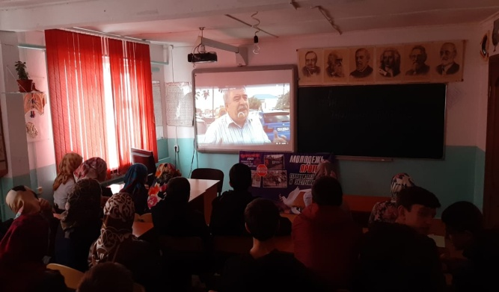
7. Постоянно находятся в рабочем состоянии эвакуационные
пути и запасные выходы из помещения.
8. Разработаны инструкции, памятки по антитеррору для сотрудников,
родителей, советы детям.9. Данные о посетителях фиксируются в Журнале регистрации посетителей.
10. В течение всего учебного года проводились занятия и беседы с
школьниками по ОБЖ с целью обучению правилам поведения в
чрезвычайных ситуациях и воспитанию бдительности с использованием
наглядного демонстрационного материала, просмотров фильмов, серий.
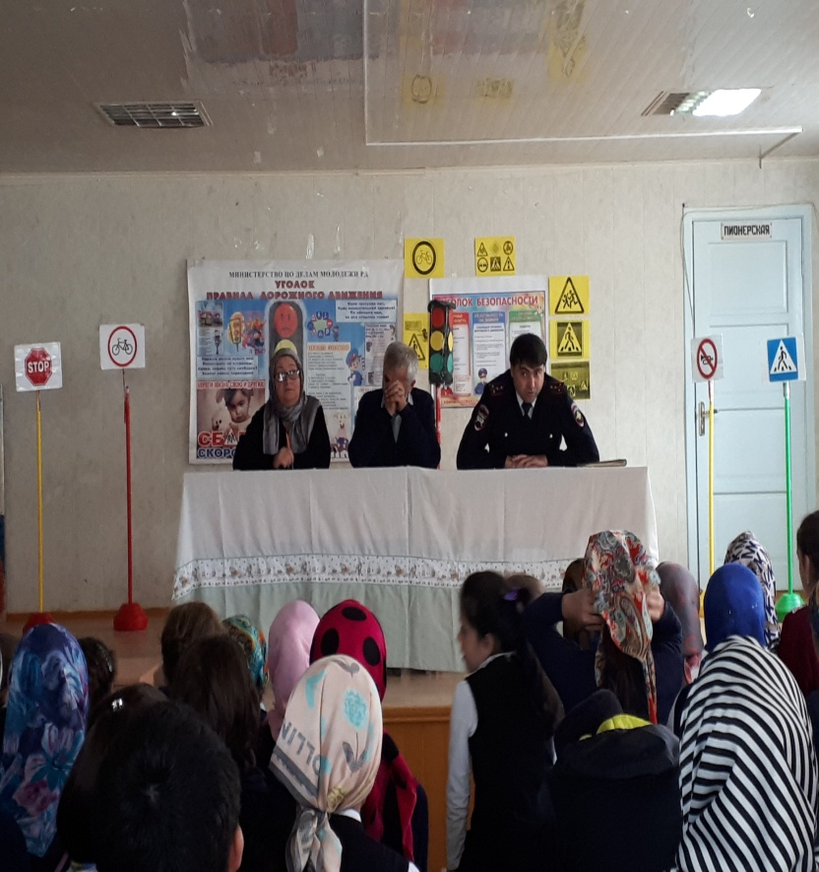
10. Проведены инструктажи с учителями и сотрудниками по
антитеррористической деятельности по проявлению бдительности к
бесхозным предметам, наблюдательности к посторонним лицам в школе и регулированию поведения детей.
11. Проведены родительские собрания «Безопасность в школе и дома», в
летний период планируется собрание по теме: «Безопасность в летний
период» с приглашением инструкторов пожарной части, ГИБДД.
Проводятся консультации для родителей (законных представителей),
оформлены информационные материалы по данной теме.
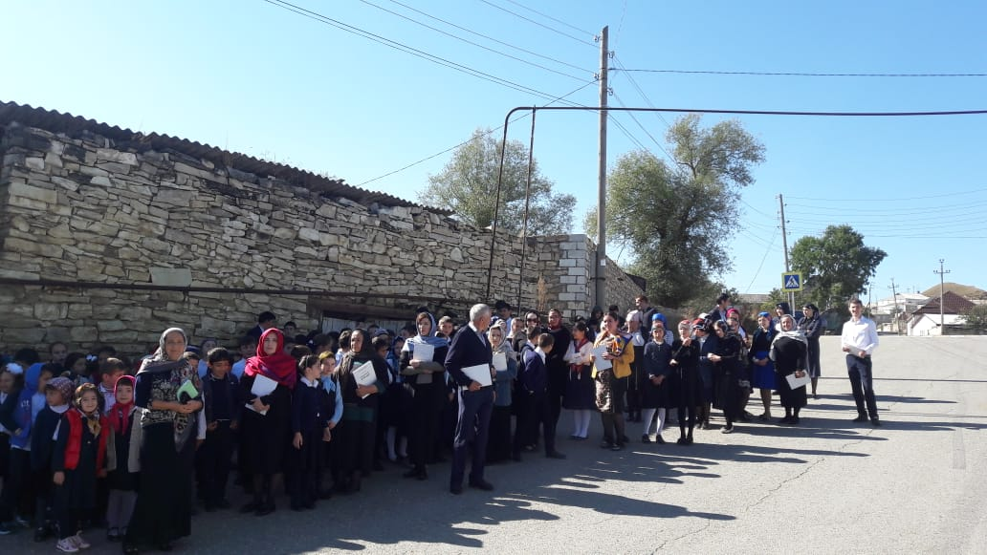
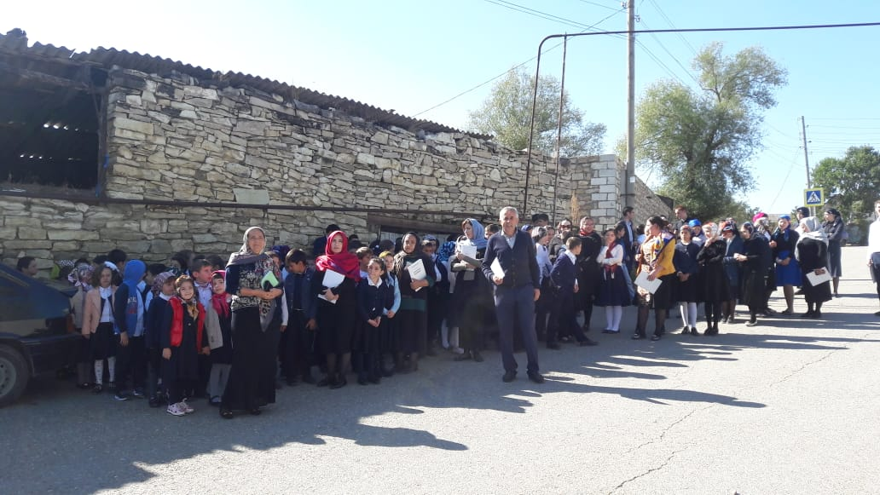
12. Проводились учебные тренировки по эвакуации детей и сотрудников из
помещения.
13.Обеспечено достаточное освещение территории в темное время суток,
сторожа снабжены электрическими фонарями, регулярно обходят
территорию.
14. «Тревожная кнопка» МКОУ «ЛСОШ» находятся в рабочем состоянии.
15.Постоянно ведется контроль исправности дверных замков, соблюдения
контрольно-пропускного режима, за состоянием ограждения по периметру
школы, осуществлялся контроль во время прогулок и т.д.
16. Регулярно проводится осмотр территории и здания на предмет
обнаружения посторонних предметов.
В МКОУ «Левашинская СОШ» был проведен месячник по безопасности дорожного движения
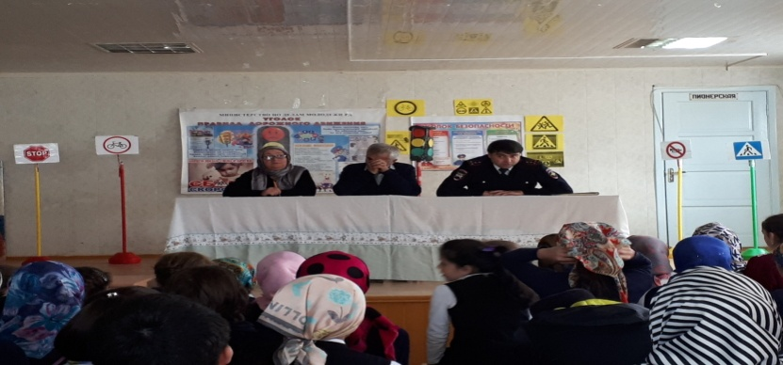
26 сентября в МКОУ «Левашинская СОШ» начальник ОГИБДД ОМВД России по Левашинскому району Магомедов М.Х. провел беседу с детьми на тему: «Правила безопасного поведения на дорогах».
Дети с большим интересом слушали Магомеда Хизригаджиевича, задавали вопросы.
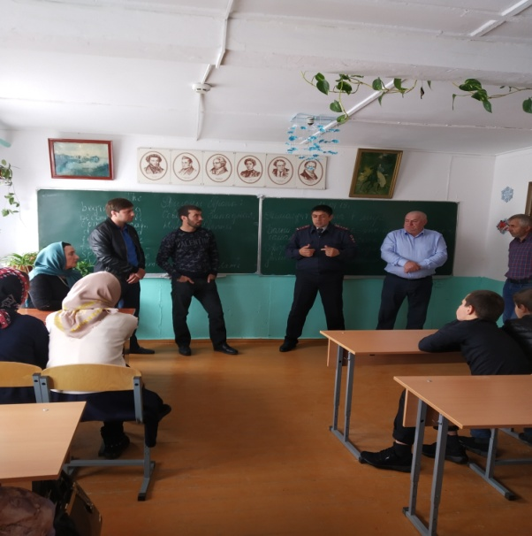
Учитель ОБЖ Шихабудинов Ш.М. в течение месячника проводил обучающие занятия по изучению правил дорожного движения.
26 сентября в МКОУ «Левашинская СОШ» начальник ОГИБДД ОМВД России по Левашинскому району Магомедов М.Х. провел беседу с детьми на тему: «Правила безопасного поведения на дорогах».
Дети с большим интересом слушали Магомеда Хизригаджиевича, задавали вопросы.
Учитель ОБЖ Шихабудинов Ш.М. в течение месячника проводил обучающие занятия по изучению правил дорожного движения.

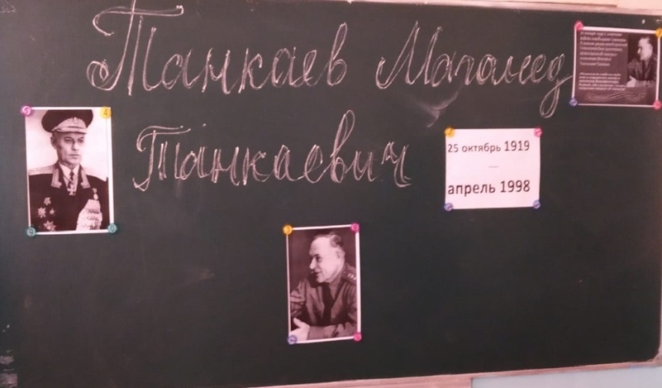
12 апреля в МКОУ «Левашинская СОШ» в рамках празднования 100-летия со дня рождения генерал-полковника Танкаева Магомеда Танкаевича прошел показ тематических короткометражных фильмов, посвященных Великой Отечественной войне 1941-1945г.
Родился Магомед Танкаев в 1919 году в селе Урада в большой крестьянской семье. Рос, как и многие его сверстники, в суровых условиях гор, которые требовали от детей и взрослых выносливости, физической закалки.
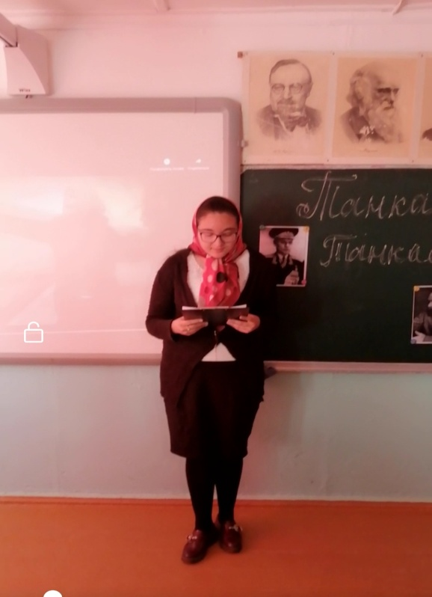
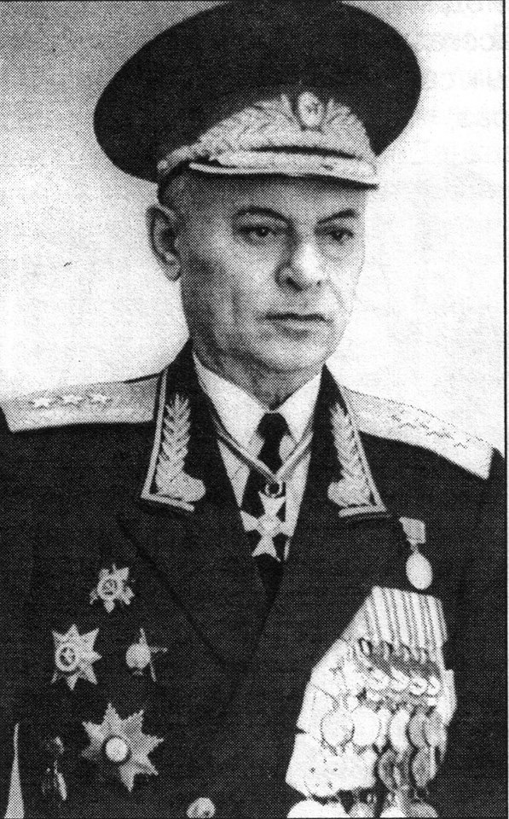
В школе он отличался усидчивостью, внимательностью, легко усваивал уроки: за два года окончил четыре класса начальной школы. В 1941 году Магомед окончил военное училище. Он принимает роту 16 июня, а 22 числа началась война. Ее он встретил в районе Белой Церкви.
Затем их полк перебросили в район Смоленска. Больше месяца сражались воины за город, оставили лишь 29 июля по приказу командования. Танкаев с товарищами уничтожил 4 танка, две самоходные установки, до 50 фашистских солдат и офицеров.
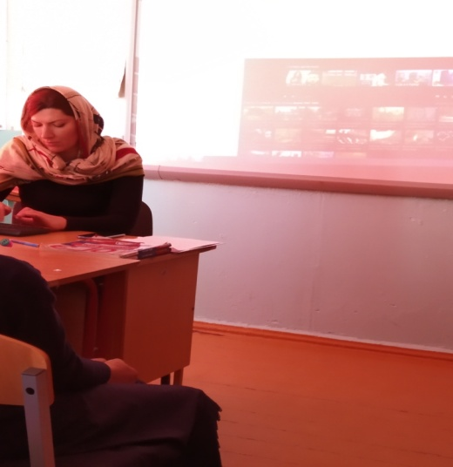
В Смоленском сражении враг потерял до 50 процентов личного состава. Г. К. Жуков назвал его «крупным стратегическим успехом». Это была большая победа над врагом. Она ковалась каждым бойцом, каждым командиром. И в том, что Смоленск стал городом–героем, есть немалая заслуга Танкаева и его боевых товарищей.
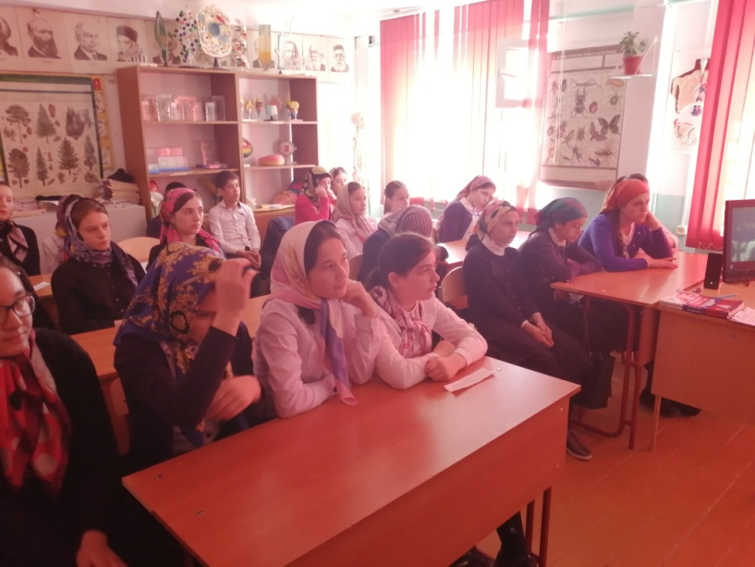
Ученица 7 «а» класса Алиева М. зачитала автобиографию нашего великого соотечественника Танкаева Магомеда Танкаевича.

Учащиеся нашей школы просмотрели документальные фильмы на тему Великой Отечественной Войны 1941-1945г.
В бою под Сталинградом М. Танкаев получил первый орден Боевого Красного Знамени.
Трудно перечислить те боевые операции, в которых участвовали бойцы Магомеда Танкаева: Донбасская, Корсунь-Шевченковская, Львовско-Сандомирская, Висло-Одерская, Пражская стратегическая…
823-му Краснознаменному полку М. Танкаева приказом И. Сталина было присвоено почетное звание «Дембицкий». На груди М. Танкаева красовались три ордена Боевого Красного Знамени, орден Отечественной войны.
Имя М. Танкаева носит улица в Махачкале, Республиканский медицинский центр, ему установили памятник в столице РД.
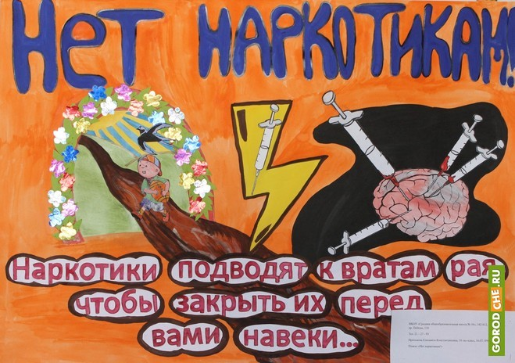
С целью профилактики наркомании среди несовершеннолетних в МКОУ «Левашинская СОШ» проводился мониторинг наркоситуации среди учащихся старше 13 лет. Опросный лист состоялся из 23 вопросов, которые имели отношение к изучению жизненных ориентиров обучающихся, их здоровья, отношения и к проблеме наркомании, информированности о механизме формирования зависимости и последствиях употребления наркотических веществ.
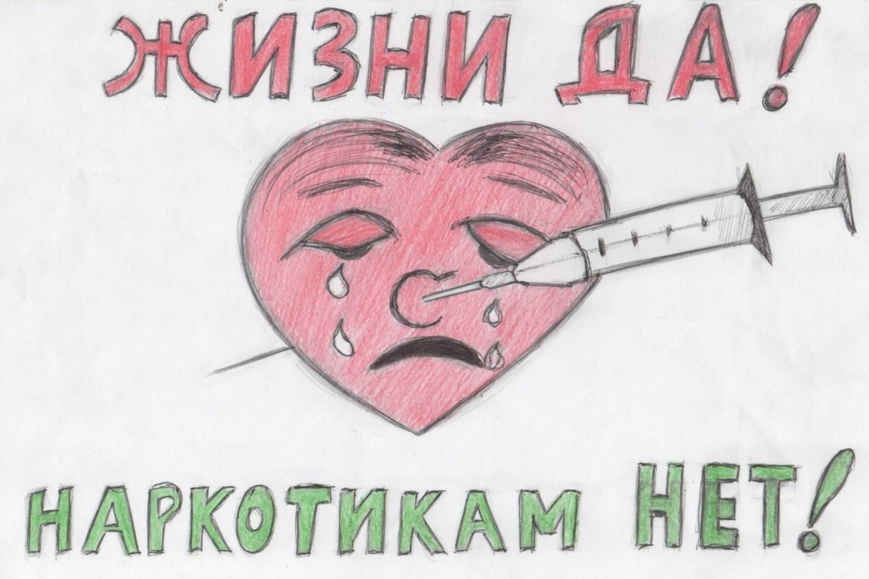
Были опрошены 17 учащихся .Результаты опроса показали следующее.
9 участников имеют четко сформированное негативное отношение к употреблению наркотиков
2 участника имеет крайне негативную позицию в отношении людей, страдающих наркотической зависимостью
6 участников недооценивают масштабы наркомании, имеют низкую значимость своего здоровья .
Подростков вероятнее всего имеющих опыт употребления наркотических веществ не имеются .
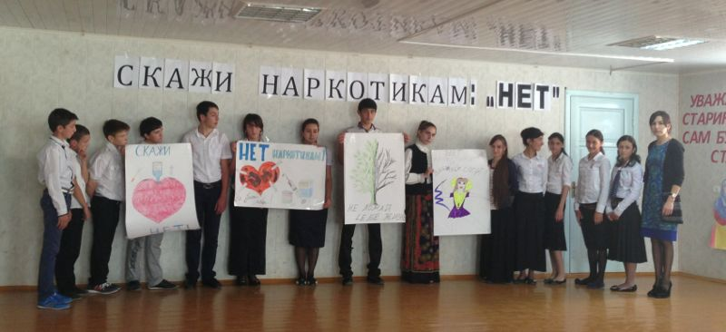
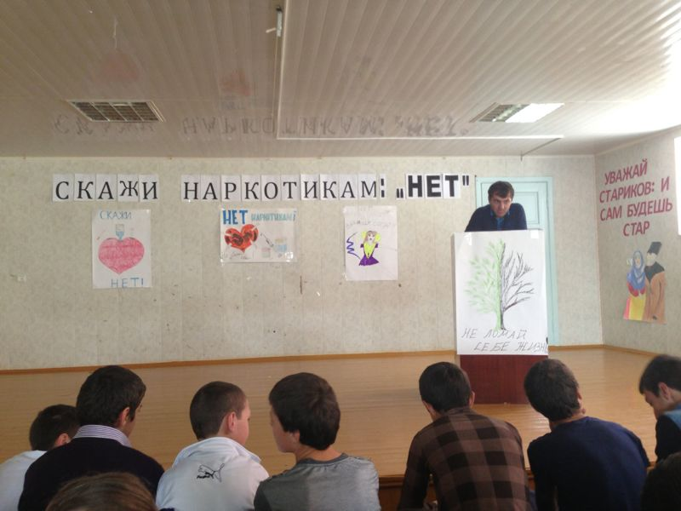
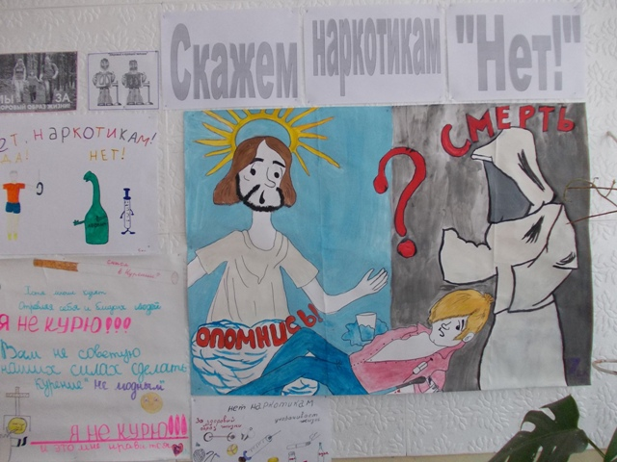
Отношение к наркомании, как «отрицательное и скорее отрицательное» высказали также большинство опрошенных учащихся (83%). Причем, среди учащихся 8-9-х классов своё мнение по этому поводу выразили все опрошенные, а вот в старших (10-11-х) классах - не стали отвечать на данный вопрос от 7 до 12% учащихся. Также, среди опрошенных учащихся одиннадцатых классов 65% оставили без ответа вопрос «Знакомы ли Вы лично с людьми, употребляющими наркотики?», и всего 18% сказали, что они с такими людьми не общаются. К тому же, по результатам опроса выяснилось, что по сравнению с другими возрастными категориями 7-9 классов, именно среди учащихся 11-х классов наибольший процент тех, кто испытывает к потребителям наркотиков «презрение» (41%) и «жалость» (40%), и наименьшее количество тех, кто испытывает к наркоманам «ненависть» (21%). Из этого можно предположить, что у старшеклассников уже появляется некоторый опыт общения с людьми, употребляющими наркотики, который так или иначе заставляет их задумываться о вреде и негативных последствиях употребления наркотических веществ.
По мнению учащихся, актуальность проблемы наркомании в селе выглядит следующим образом:
- 69% считают, что она распространена не больше, чем в других города,
- 16% думают, что она «очень распространена»,
- 14% считают проблему «надуманной» (не распространена).
Причину распространения наркомании подростки видят, в основном, в неудовлетворенности жизнью, социальном неблагополучии, незанятости молодежи.
Представления опрошенных о доступности наркотиков показали, что более половины (61%) считают, что достать наркотики «легко или сравнительно легко».
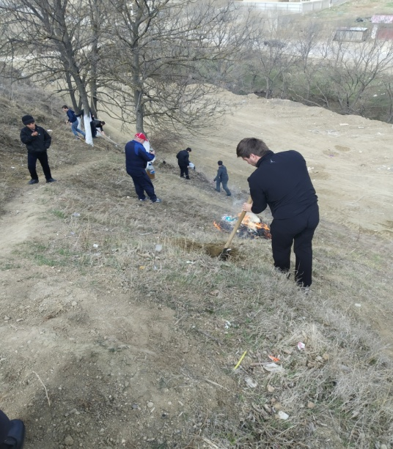
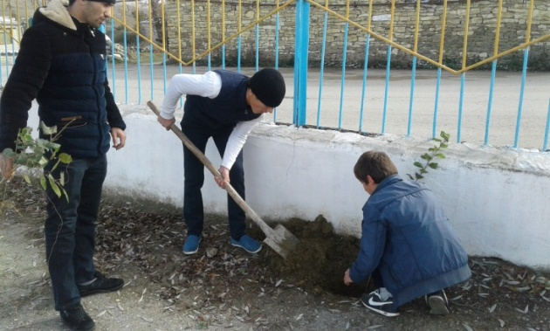
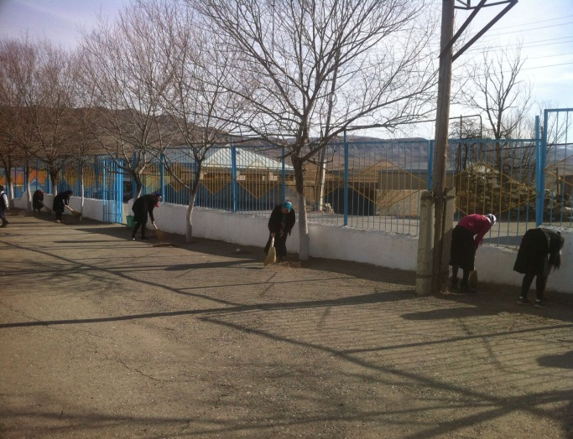
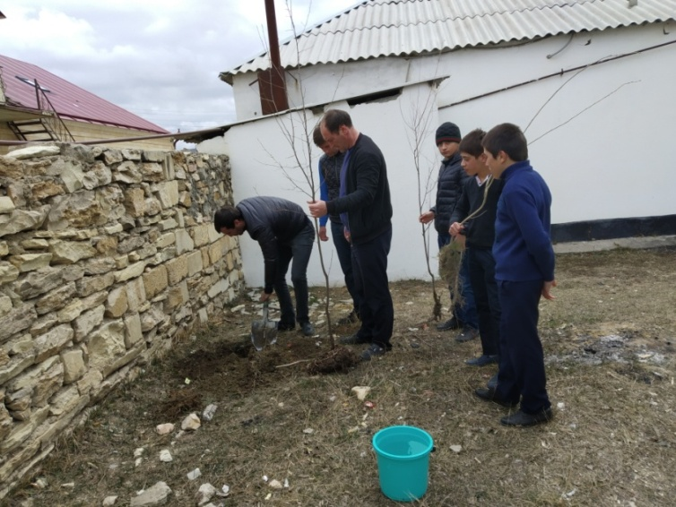
. в МКОУ «Левашинская СОШ» 08.04.2019г стартовала акция «Зеленыи километр». Ученики «Левашинской СОШ», а также учителя школы, активно участвовали в подготовке Всероссийской акции «Зеленый километр». Работа закипела с раннего утра, уже в 8.30 учащиеся первой смены вышли на улицу, вооружившись вениками, метлами, совками и лопатами. Учителя готовили почву к посадке деревьев, копали лунки, а в скором времени на эти места будут посажены деревья. Судя по боевому настрою и отличному настроению, ребята были готовы приложить все усилия для того, чтобы территория вокруг родной школы засияла чистотой.
Впрочем, даже в разгар трудовой деятельности нельзя забывать и об учебном процессе, пока часть учеников мела дорожки и выносила мусор, другие прилежно занимались русским, математикой и другими предметами, готовясь заменить своих уже отработавших товарищей. Конечно, некоторые пятиклассники переживали: вдруг их территорию уже уберут, вдруг им не достанется инвентаря или достанется самая сложная работа. Но как оказалось, все беспокойства были напрасными, объем работы был велик и каждому досталось посильное задание. Например, пока малыши бойко орудовали вениками, ребята постарше, выносили тяжелые мешки с мусором, пока девочки белили деревья, и бордюры, мальчишки вскапывали грядки и красили лавочки на школьном дворе. Акция будет продолжена в течении апреля.

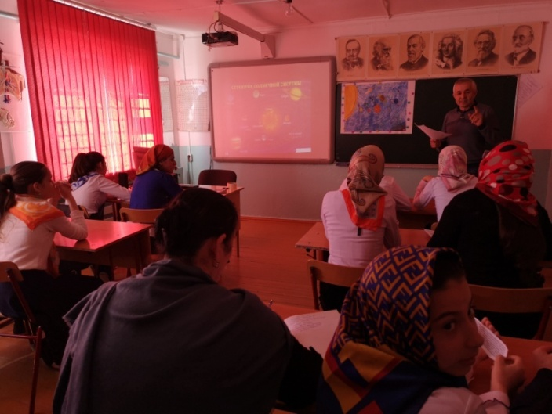
День космонавтики – важное событие в жизни нашей страны, и об этом должны знать дети.12 апреля 2019 года исполнилось 58 лет со дня полета первого человека в космос.
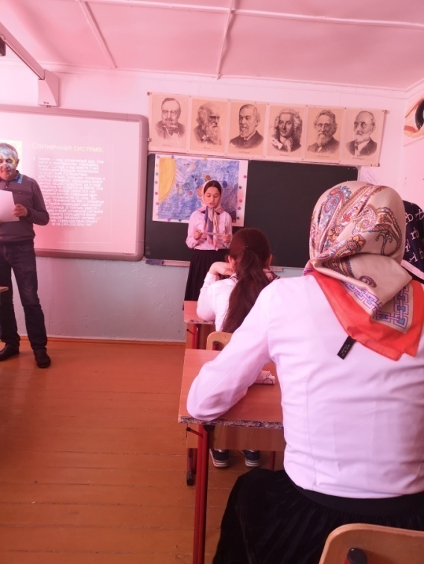
И сделал это наш соотечественник Юрий Алексеевич Гагарин. 108 минут проведенные им в космосе открыли дорогу другим исследователям космического пространства. За короткий срок с момента первого полета в космос человек посетил Луну, исследовал почти все планеты Солнечной системы, но тот первый полет был самым трудным и опасным.
Но уверенность и оптимизм, стремление к покорению космоса преодолели все преграды.
2 апреля 1961года навсегда останется в памяти человечества. 55 лет назад Юрий Алексеевич Гагарин совершил первый в истории полет человека в космическое пространство – облетел земной шар за 1 час 48 минут и благополучно вернулся на землю.
С целью привлечения внимания молодежи к актуальным вопросам Российской науки, в год 80-летия Саратовской области, в год 55-летия полёта в космос Ю.А. Гагарина, в МКОУ»Левашинская СОШ» проводились мероприятия, посвященные Дню российской космонавтики.

Все Активное участие приняли5-9классы в мероприятиях.
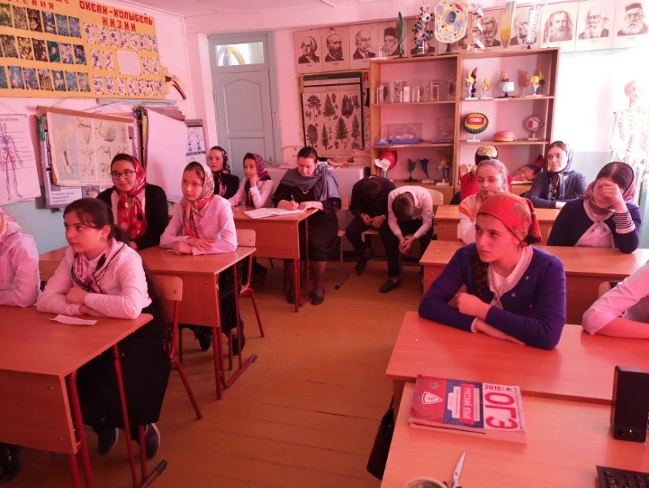
9 марта о о детстве Юрия Гагарина рассказала АбдулаеваЗулхужат ученица 11кл.
На этом мероприятии дети познакомились с первыми космонавтами, с историей освоения космоса, рассказала о биографии Ю.Гагарина, о достижениях в области космонавтики. Кроме этого ребята прочитали стихотворения о космонавте и посмотрели интересную презентацию
Ребята знакомились с информацией о первом полете человека в космос и о космосе вообще. Старшее и среднее звено посмотрели интересную презентацию, посвященную Юрию Гагарину.
для учащихся, воспитанников был предложен музейный урок учителем
истории Бондаревой О.Л. о Всемирном дне авиации и космонавтики – важном событии в
жизни нашей страны. Главная цель данного мероприятия – понять значение развития
изучения космоса и помнить людей, которые были основоположниками космонавтики.
Это мероприятие сформирует у учащихся знания о становлении космонавтики, о первых
полётах в космос; знакомит с основоположником современной космонавтики – К.Э.
Циалковским, С.П. Королёвым - конструктором ракетных систем; первыми
космонавтами – Ю. А. Гагариным, В. Терешковой, Г.С. Титовым, А. Леоновым; ребята
узнали, как готовятся космонавты в космос, как живут космонавты в ракете, чем
питаются.
для учащихся, воспитанников был предложен музейный урок учителем
истории Бондаревой О.Л. о Всемирном дне авиации и космонавтики – важном событии в
жизни нашей страны. Главная цель данного мероприятия – понять значение развития
изучения космоса и помнить людей, которые были основоположниками космонавтики.
Это мероприятие сформирует у учащихся знания о становлении космонавтики, о первых
полётах в космос; знакомит с основоположником современной космонавтики – К.Э.
Циалковским, С.П. Королёвым - конструктором ракетных систем; первыми
космонавтами – Ю. А. Гагариным, В. Терешковой, Г.С. Титовым, А. Леоновым; ребята
узнали, как готовятся космонавты в космос, как живут космонавты в ракете, чем
питаются.
для учащихся, воспитанников был предложен музейный урок учителем
истории Бондаревой О.Л. о Всемирном дне авиации и космонавтики – важном событии в
жизни нашей страны. Главная цель данного мероприятия – понять значение развития
изучения космоса и помнить людей, которые были основоположниками космонавтики.
Это мероприятие сформирует у учащихся знания о становлении космонавтики, о первых
полётах в космос; знакомит с основоположником современной космонавтики – К.Э.
Циалковским, С.П. Королёвым - конструктором ракетных систем; первыми
космонавтами – Ю. А. Гагариным, В. Терешковой, Г.С. Титовым, А. Леоновым; ребята
узнали, как готовятся космонавты в космос, как живут космонавты в ракете, чем
питаются.

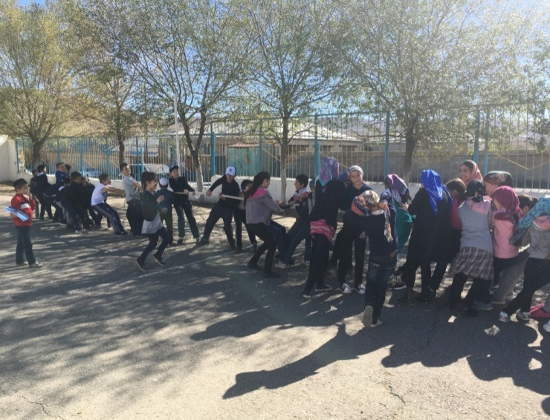
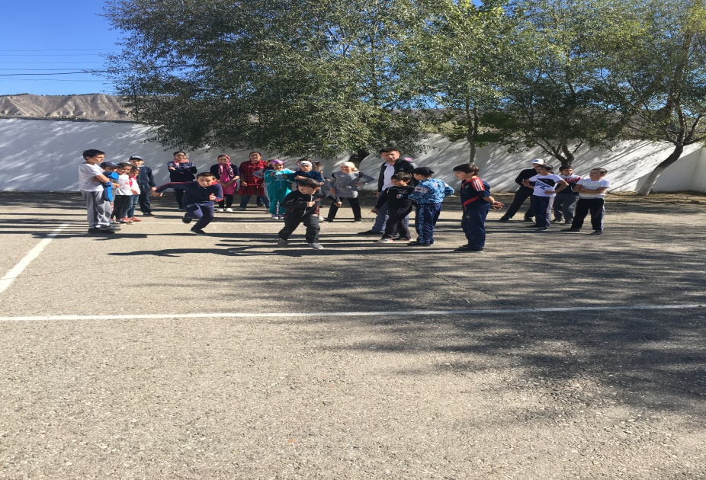
Спортивно – оздоровительная игра на местности требует предварительной подготовки. Она включает в себя: выбор местности для проведения, разметку маршрута, подготовку препятствий, инвентаря, а также судей для каждого этапа.
Правильный выбор местности – важная предпосылка успеха игры. Район проведения мероприятия заранее намечается руководителем. Игру лучше проводить на незнакомой или малознакомой местности, что повышает интерес учащихся к игре. Вместе с тем можно проводить игры и на хорошо знакомой ребятам местности. Выбирая район, особое внимание обращается на то, чтобы не было опасных мест в виде глубоких ям, сильно заболоченных участков и т.д.
При подготовке спортивной части проведения «Дня здоровья» учитываются возрастные особенности детей и физическая нагрузка, допустимая для данного возраста. Поэтому для учащихся каждой ступени предусмотрены спортивно - оздоровительные мероприятия, соответствующие их возрасту и возможностям.
Воспитательная эффективность спортивно-оздоровительных игр, игр на местности в успешном решении задач зависит от методики их проведения. Методика проведения таких мероприятий опирается на знания педагогики, психологии, физиологии и анатомии, гигиены, а также на обобщенный опыт проведения.
Спортивная направленность предполагает также создание в процессе игр условий, которые требуют от школьников проявления физических и волевых качеств: силы, ловкости, быстроты, выносливости, инициативы, смелости и решительности, имеющих значение для укрепления здоровья, формирования здорового образа жизни.

Выработанные у ребят привычки играть честно, соблюдая правила, способствуют тому, что в игре исключаются случаи недоразумений, взаимных обид, ссор и случайных травм. Все это способствует наибольшему оздоровительному эффекту мероприятия.

о проведенных мероприятии в МКОУ «Левашинская СОШ» в рамках

5- ой годовщины присоединения Крыма к России

«Крым и Севастополь; их историческое значение для России».
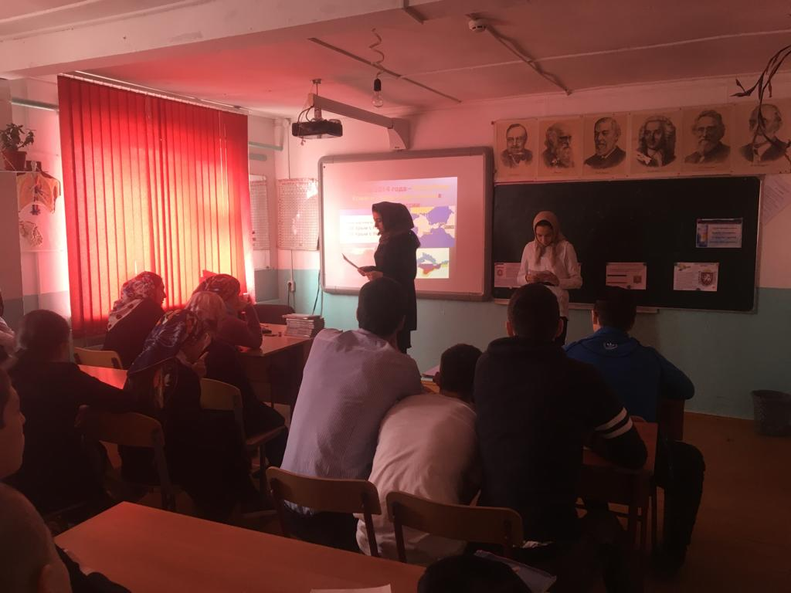
18 – 19 марта 2019 г в МКОУ «Левашинская СОШ» прошли мероприятия, посвященные присоединению Крыма к России.
— рассказать обучающимся об истории присоединения Крыма к России, его героической борьбе в 19-20 веках, о воссоединении Крыма с Россией в 21 веке;
— воспитание у учащихся гордости и уважения к истории своей страны, государства в целом, ее достижениям и достоянию, воспитание толерантности и
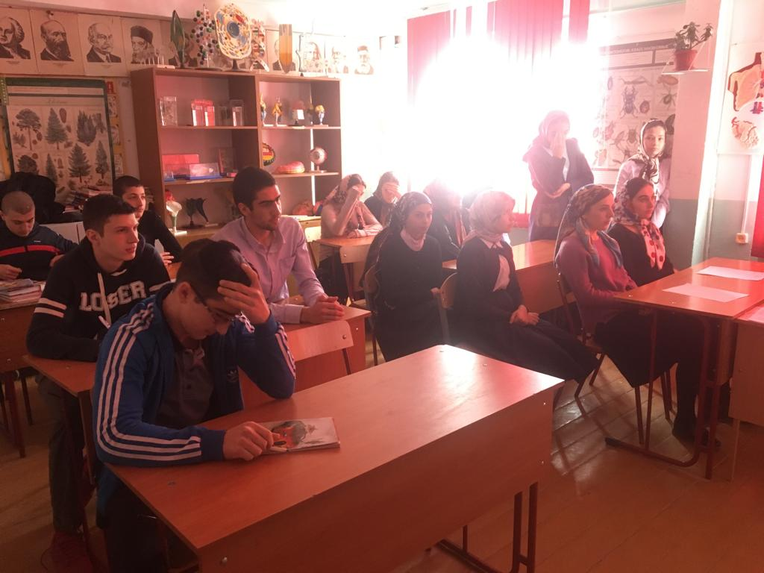
Все мероприятия проводились с использованием технических средств: слайды, музыкальное сопровождение.

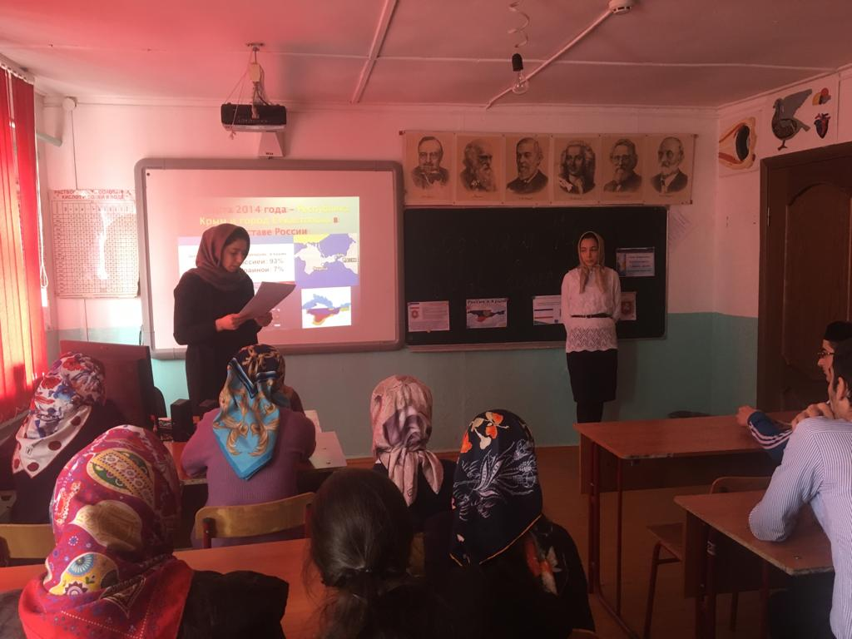
Согласно предусмотренных моделей для трёх возрастных групп школьников, с уч-ся 1-4 классов был проведён урок изобразительного искусства «Природа Крыма». Ребята с удовольствием посмотрели репродукцию картин И.К. Айвазовского, познакомились с историей и культурным наследием Крыма, затем выполнили понравившиеся пейзажи Крыма.
5-6 классах был проведен урок в форме круглого стола «Вхождение Крыма в состав РФ. Скульптурные памятники Севастополя – летопись города-героя».

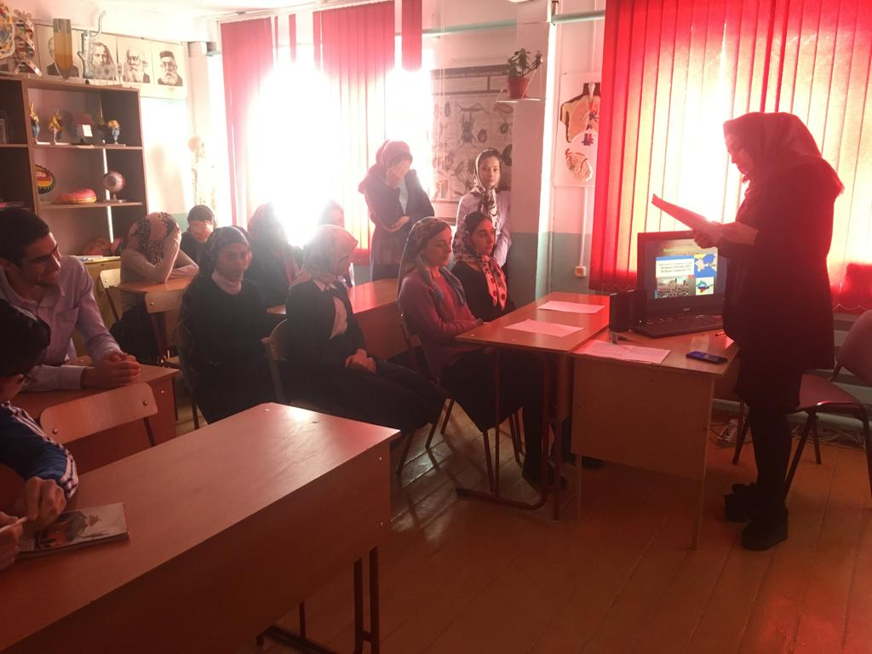
7-8 классах классный час проводился в виде устного журнала «Путешествие в историю Крыма». Учащиеся познакомились с историей Крымского полуострова, его ролью в истории Российского государства. После беседы учащиеся посмотрели фильм о Крымском полуострове.
Интересно и увлекательно прошли классные часы в 5-9 классах. Беседы с уч-ся носили хронологический характер с целью воспитания у уч-ся патриотизма, уважения к истории своей страны, народов, проживающих на территории Крыма.

Ребята подробно познакомились с историей Крыма, им бпродемонстрированы слайды по распространению православия
в Крыму, роль Крыма в отечественном искусстве и культуре.

Туберкулез одна из самых актуальных проблем в мире

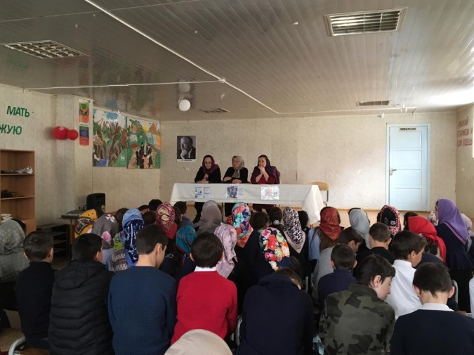

Туберкулез – одна из самых актуальных проблем в мире. Ежегодно на планете заболевают туберкулезом 8 – 10 млн. человек, умирает около 3 млн. В Российской Федерации ежегодно заболевают около 100 тыс. человек. Показатель смертности от туберкулеза увеличился в 2,3 раза по сравнению с 1992 г.
Проблема туберкулеза остается актуальной и для Кузнецкого района. Показатель распространенности всех форм туберкулеза остается высоким. Причем данное заболевание становится не только социально значимым, но им заболевают и вполне благополучные граждане. Неутешительными остаются прогнозы фтизиатров и эпидемиологов на ближайшие годы.
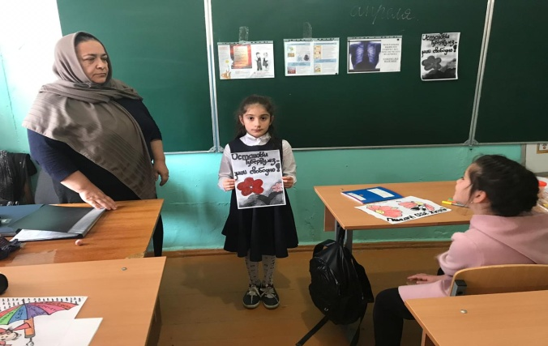
С целью привлечения внимания учащихся и родителей школы к этой проблеме и с целью профилактики туберкулёза в школе была проведена следующая работа:
1.С 1-11 классы прошли классные, воспитательные, информационные часы по профилактике туберкулёза.
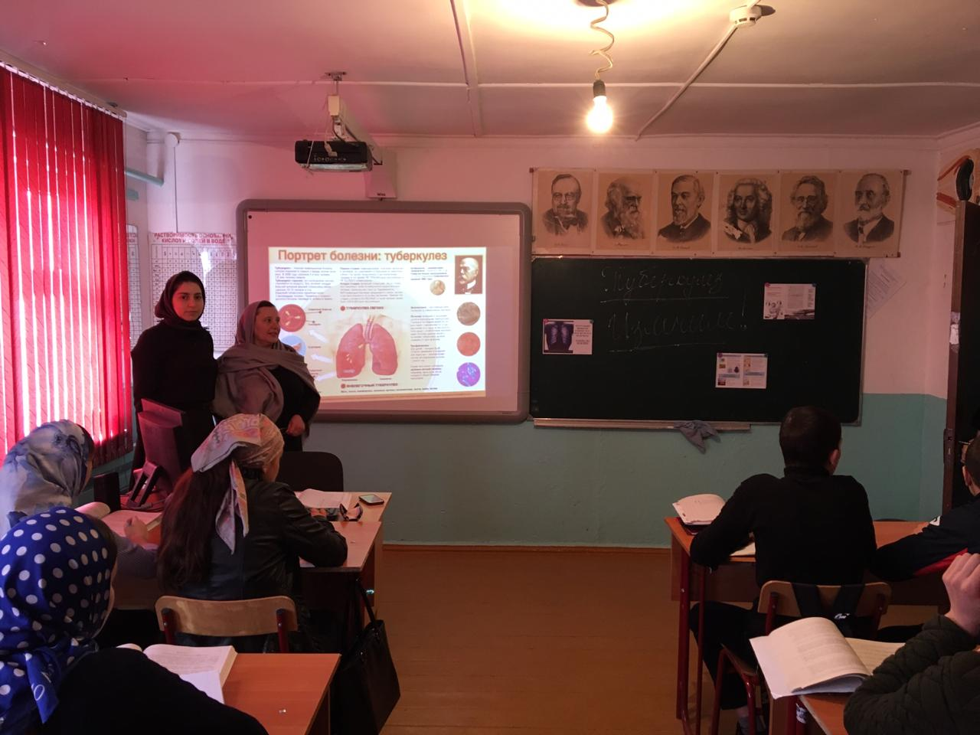
2. В старших классах проведено анкетирование на тему: «А что ты, знаешь про туберкулёз». Результаты анкетирование показали, что учащиеся знают, как происходит заражение и какие меры профилактики необходимы, но тревожность заразиться туберкулёзом присутствует у 90% опрошенных, так как наслышаны об этом заболевании.
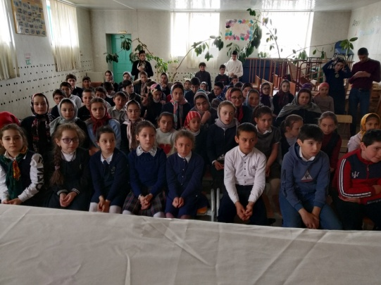
3. В 5, 8 классах проведена беседа «Туберкулёз – опасное заболевание». Из беседы учащиеся узнали о причинах развития туберкулёза, его осложнениях и о профилактических мерах. Педагог-организатор информировал учащихся о том, что Всемирный день борьбы с туберкулёзом приходится на 24 марта по решению Всемирной организации здравоохранения в память того дня, когда в 1882 году немецкий микробиолог Роберт Кох объявил о сделанном им открытии возбудителя туберкулёза.
4. В 6-7 классах проведён очень познавательный урок на тему «Чем опасен туберкулёз» и в конце урока между учащимися была проведена викторина.
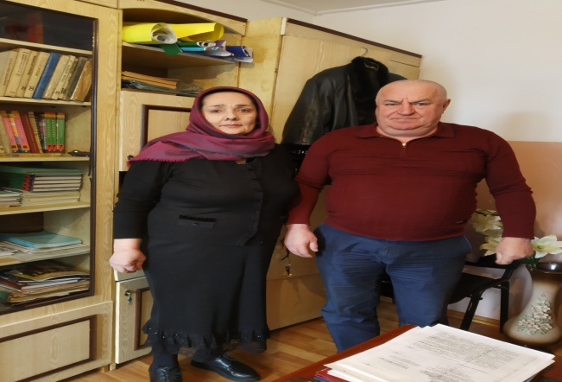
5. В 9-11 кл. провели диктант на тему: «Что такое туберкулез?»
6.В рекреации школы оформлен информационный стенд «Туберкулёз и его профилактика!», где отражена информация о том, что такое туберкулёз, каковы пути его заражения, симптомы, что может снизить защитные силы организма, как уберечься от данного заболевания, излечим ли туберкулёз.
Врач-терапевт Шахбанова Асият Мирзамагомедовна провела беседу с учащимися школы. Учащиеся информированы об инфекционной природе туберкулеза, основных путях передачи и необходимости обращения к медработнику за помощью при первых признаках туберкулеза.
Основным методом профилактики, по мнению учащихся, является вакцинация, ЗОЖ.
Учащиеся правильно ориентируются в первых признаках туберкулеза, придают определенное значение санитарно-гигиеническому режиму.

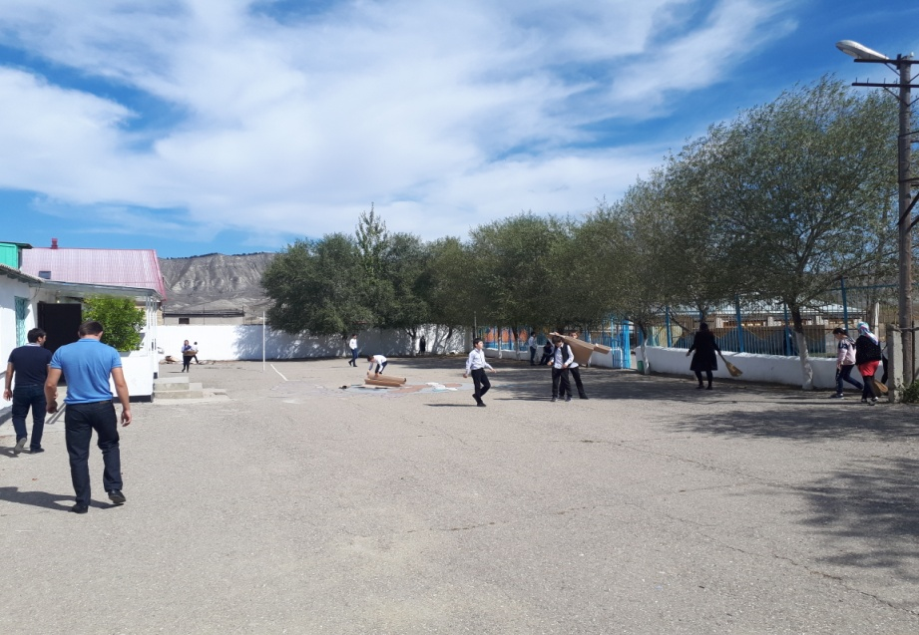
В МКОУ «Левашинская СОШ» был проведен субботник по полной очистке территории школы.
С целью возрождения традиций в деле воспитания трудовой и экологической культуры у обучающихся, а также воспитания социальной ответственности учащихся за чистоту в селе, в нашей школе был проведен субботник, в которой приняли участие обучающиеся с 7 по 9 класс.
Вся территория была поделена на участки, которые были распределены между классами. Все вместе дружно наводили
порядок вокруг своей школы: собирали мусор, сгребали листву.
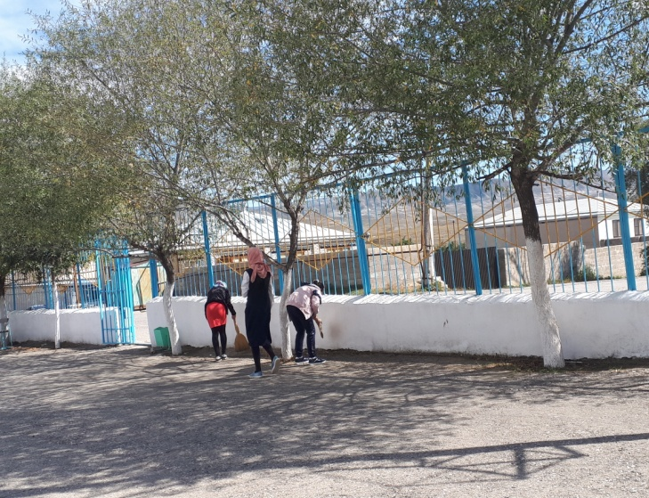
Судя по боевому настрою и отличному настроению, ребята были готовы приложить все усилия для того, чтобы территория вокруг родной школы засияла чистотой.
мероприятий антитеррористической направленности, вопросы профилактики противодействия экстремизма и терроризма за период с 3 по 9 сентября.

Мероприятия По Антитеррористической Направленности

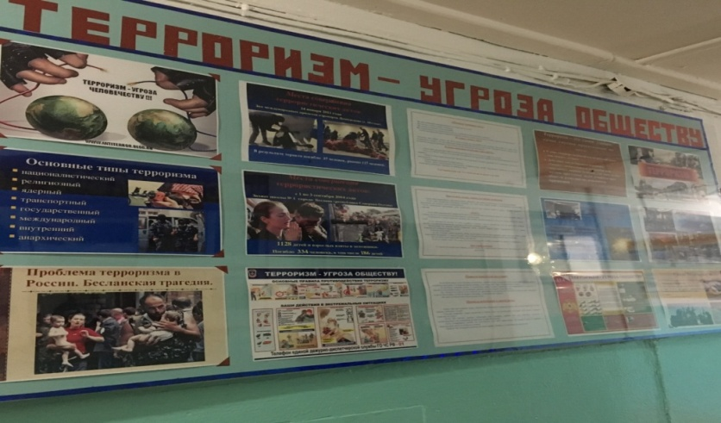
Зам. дир. по ВР Чупанова П.Г. и учитель ОБЖ, Шихабудинов Ш.М. провели линейку, на которой актуализировали знания обучающихся о явлении терроризма, хроникой террористических актов в России и мире.

Проведены тренировочные эвакуации воспитанников и работников из здания МКОУ «Левашинская СОШ».
В каждом классе имеется стенд «Уголок безопасности». В школе оформлен стенд «Мир без террор», «Молодежь против террора»
Классные руководители провели классные часы на тему «Бесланская трагедия», «Белые журавли», уроки мужества.Подготовлена и показана презентация на данную тему.Обучающиеся школы совместными усилиями изготовили транспарант-лозунги
Среди 9-11 классов провели конкурс стенгазет и сочинений на данную тему.
По всем классам с 1 по 11 проведены инструктажи: «Правила поведения, если ты оказался в заложниках», «Правила поведения в случае обнаружения подозрительного предмета»и т. д.
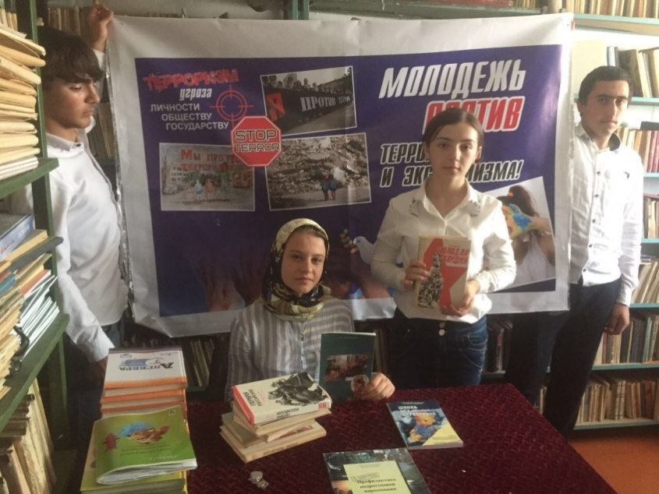
Наибольшую актуальность приобрели на современном этапе вопросы, связанные с влиянием внешнего фактора на процессы распространения экстремизма в России. Идеология экстремизма и терроризма подвергает, разрушает наши традиционные нравственные ценности, общественный уклад, историю. Не секрет, что государства Востока и Запада имеют свои геополитические и геостратегические интересы в Кавказско-Каспийском регионе, и поэтому они пытаются дестабилизировать обстановку играя на национальных чувствах народа. Несомненно, борьба за доступ к нефтяным и газовым ресурсам угрожает безопасности не только России и многих государств Евразии.

Религиозно-политический экстремизм — это религиозно мотивированная или прикрытая религиозными положениями деятельность, направленная на насильственное изменение государственного строя или насильственный захват власти, нарушение суверенитета и территориальной целостности государства, а также возбуждение религиозной вражды и ненависти.
Оказание медицинской помощи
Чтобы не растеряться и грамотно оказать первую помощь, важно соблюдать следующую последовательность действий:
- Убедиться, что при оказании первой помощи вам ничего не угрожает и вы не подвергаете себя опасности.
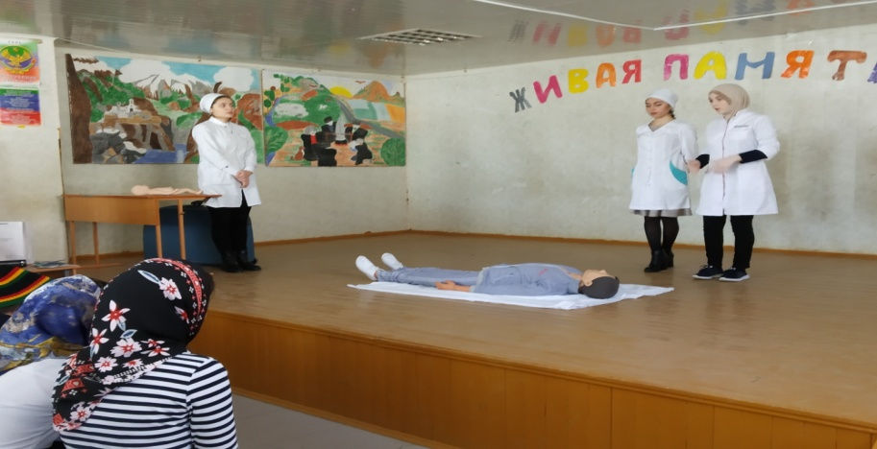
- Обеспечить безопасность пострадавшему и окружающим (например, извлечь пострадавшего из горящего автомобиля).
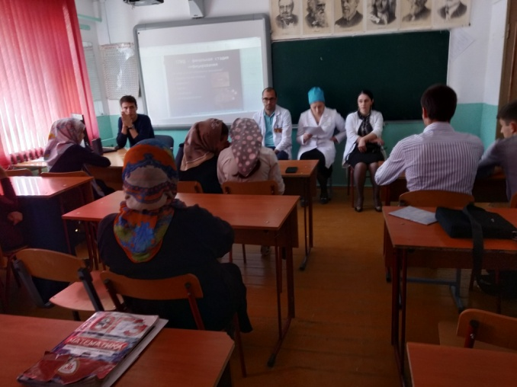
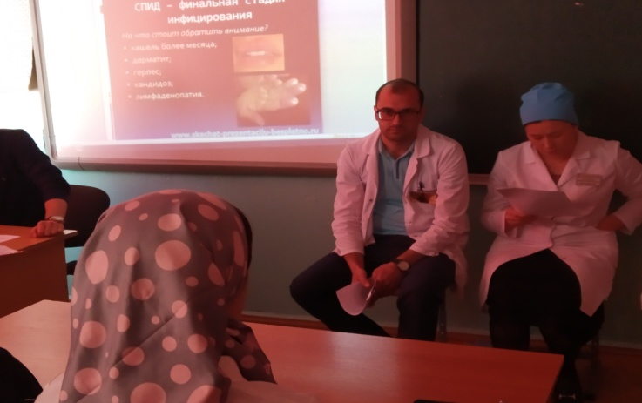
- Проверить наличие у пострадавшего признаков жизни (пульс, дыхание, реакция зрачков на свет) и сознания. Для проверки дыхания необходимо запрокинуть голову пострадавшего, наклониться к его рту и носу и попытаться услышать или почувствовать дыхание. Для обнаружения пульса необходимо приложить подушечки пальцев к сонной артерии пострадавшего. Для оценки сознания необходимо (по возможности) взять пострадавшего за плечи, аккуратно встряхнуть и задать какой-либо вопрос.
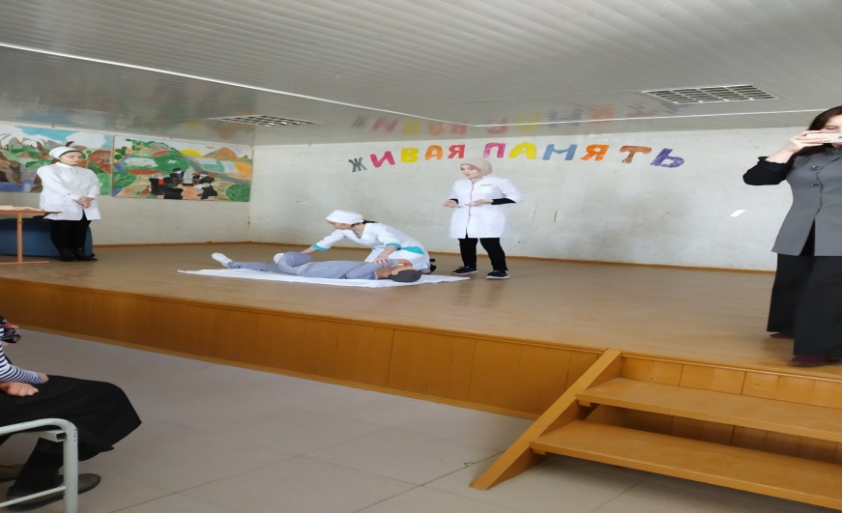
- Вызвать специалистов: 112 — с мобильного телефона, с городского — 03 (скорая) или 01 (спасатели).
- Оказать неотложную первую помощь. В зависимости от ситуации это может быть:
  - восстановление проходимости дыхательных путей;
  - сердечно-лёгочная реанимация;
  - остановка кровотечения и другие мероприятия.
- Обеспечить пострадавшему физический и психологический комфорт, дождаться прибытия специалистов.Признаки жизни: дыхание
Признаки жизни: пульс

Встреча с воином-афганцем
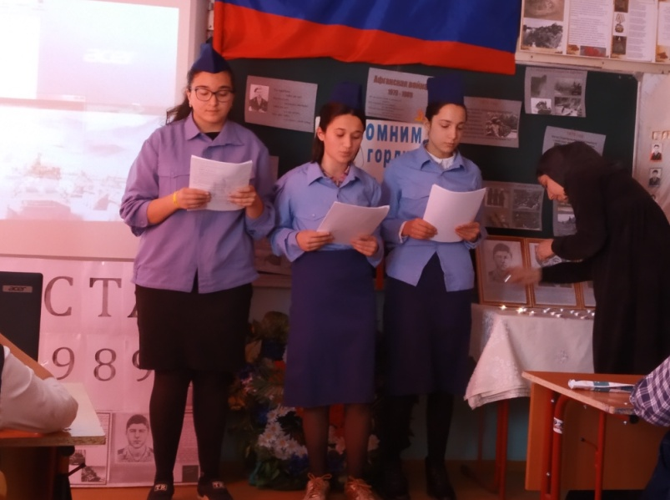
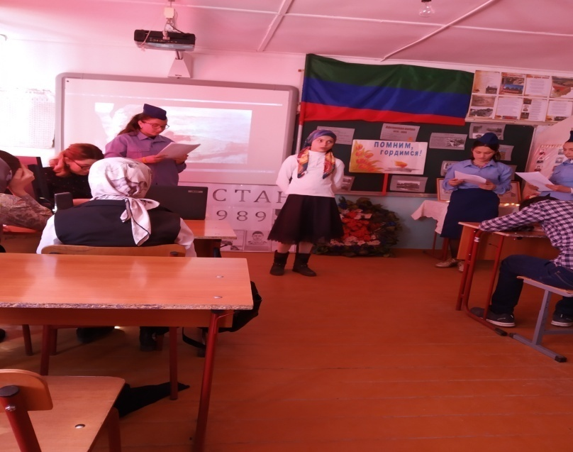
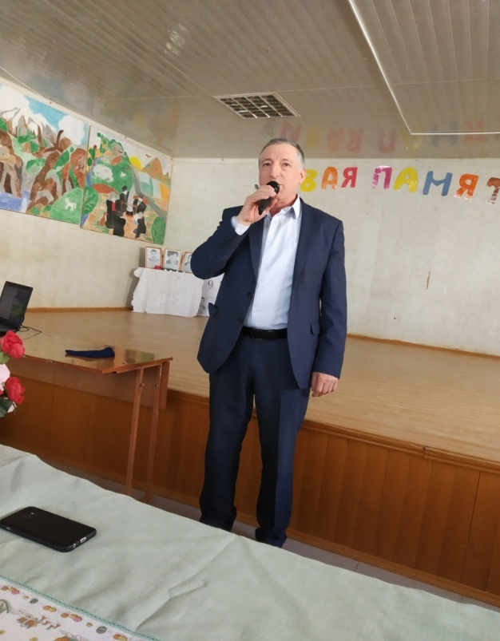
Накануне Дня Защитника Отечества, в рамках месячника военно-патриотического воспитания, 20 февраля в нашей школе прошла встреча учащихся с Джарбаевым Абдулкеримом Гусейновичем бывшим учеником нашей школы, воином-афганцем, майором в отставке. Она была приурочена к отмечаемому 15 февраля Дню памяти о россиянах, исполнивших служебный долг за пределами Отечества и 25-й годовщине вывода советских войск из Афганистана. По уточненным данным, всего в афганской войне Советская армия потеряла погибшими и пропавшими без вести более 15 тыс. человек; 53 тыс. - ранено, контужено и травмировано. День памяти воинов-интернационалистов – символ признания и глубокого уважения подвига солдат и офицеров, защищавших безопасность и интересы Родины в военных конфликтах. Из нашего села в афганской войне побывали 9 человек, к счастью, все они вернулись живыми и здоровыми. Прошло много лет после афганской войны, но светлая память о тех, кто отдал свою жизнь, до конца выполнив воинский долг, будет жить в наших сердцах вечно.
Встреча проходила в форме неформальной беседы. Ребята узнали о том, как выполняли свою воинскую долю наши солдаты, о том, что такое армейская служба и взаимовыручка, о том, какая использовалась техника, а также много интересных фактов из жизни афганского народа. В ходе встречи с Джарбаевым Абдулкеримом Гусейновичем поделился своими воспоминаниями во время пребывания в Афганистане и выполнения интернационального долга. Школьники с большим вниманием слушали выступление человека, который прошел испытание войной. Слушая рассказы о боевых эпизодах войны, ребята с трудом представляли, через что пришлось пройти нашим солдатам, что пережить. Но самое главное – учащиеся ясно поняли, что только выносливость, мужество, и огромная любовь к Родине, к родным и близким, помогла нашим воинам выстоять в этой войне и героями вернуться домой.
Желаем всем воинам-афганцам крепкого здоровья, счастья, благополучия, единства и сплоченности, успехов в достижении поставленных целей, добра и удачи.
Живая классика
Ежегодно в проекте принимает участие более 2,5 миллионов школьников из 85 регионов России и из 80 стран мира.
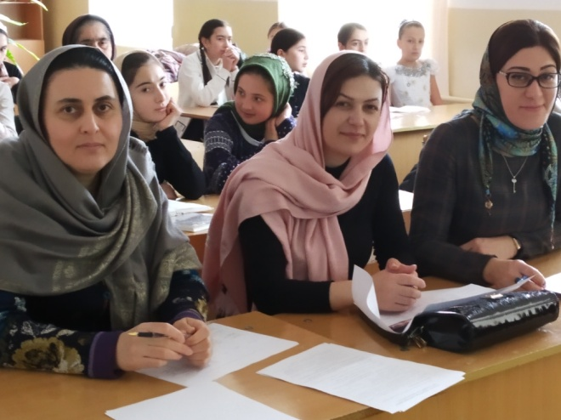
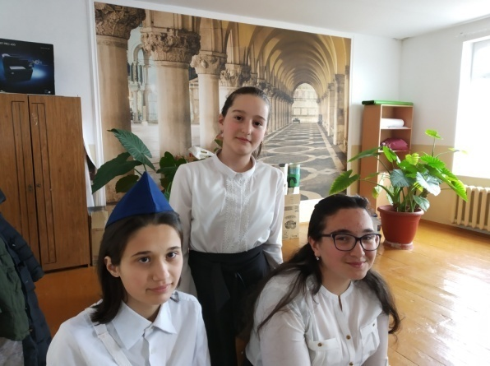
В рамках конкурса участники в возрасте от 10 до 17 лет читают вслух отрывки из своих любимых прозаических произведений.
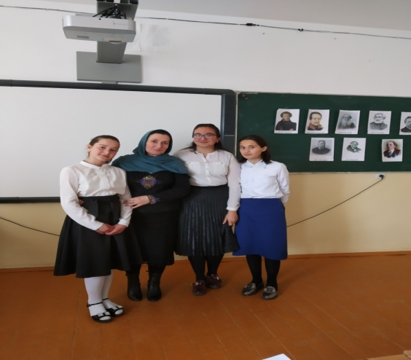
За пять лет в «Живой классике» приняло участие более 10 миллионов подростков, но и на сегодняшний день проект не останавливается в развитии. Организаторы конкурса стараются поддерживать контакт с победителями, следить за их судьбой, создают и реализуют ориентированные на школьников поддерживающие проекты («Школа юных писателей» на радио «Маяк»^{[2]}, конкурсы юных писателей^{[3]}, развивают портал и пр.). Марина Смирнова, президент фонда «Живая классика», рассказывает, что организаторы конкурса ставят перед собой новую цель — сформировать детское читательское сообщество, создать площадку, где читающие подростки смогут общаться между собой.

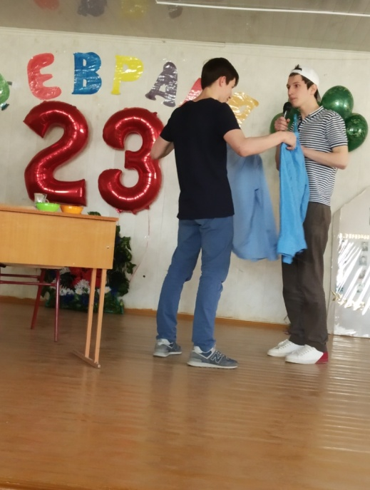
23 февраля – День Защитника Отечества для старшеклассников.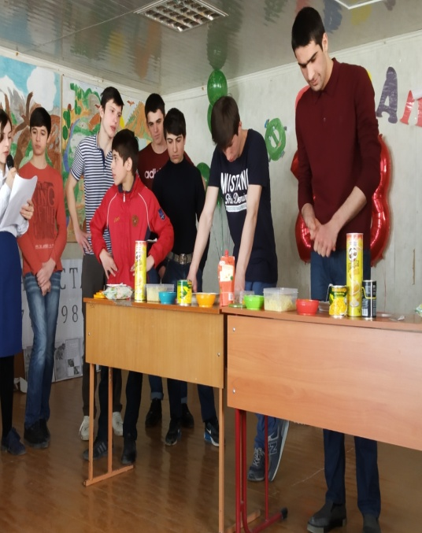 Сценарий предполагает участие всего класса. Девушки выступают в роли ведущих, юноши выполняют несложные задания на «полосе препятствий».
Цели: воспитание у учащихся любви к Родине, уважения к ее защитникам, стремления служить Отечеству; формирование позитивного нравственного климата в коллективе.
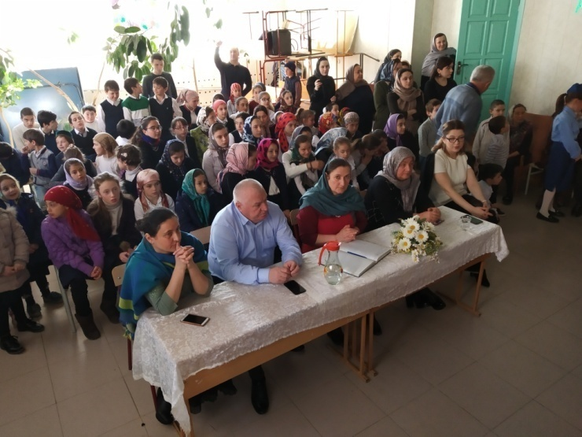
Подготовительная работа: распределить конкурсные задания между девушками-ведущими; поговорить с девушками о стиле ведущих (скромность, сдержанность, достоинство, подчеркнутое уважение к ребятам); можно предупредить ребят о том, какие будут конкурсы и даже определить примерных участников.
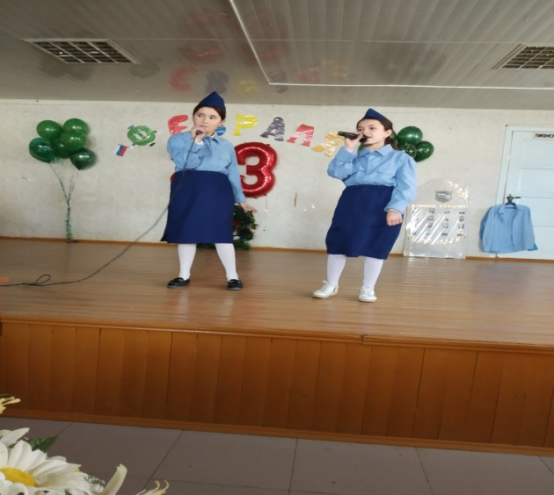
Оборудование (к каждому конкурсу готовят ведущие):
- «Приказ командира» (карточка с командами: «Равняйсь!», «Смирно!», «Направо!», «Налево!», «Кругом!», «Шагом марш!», «Кругом!», «Стой!»);
- «Рота, подъем!» (любой набор военной одежды из 3-4 вещей для одного участника):
- «Армейская смекалка» (написать крупно на альбомных листах слоги всех слов из пословицы «Сам по-ги-бай, а то-ва-ри-ща вы-ру-чай» - всего должно получиться 13 листов, включая лист с запятой; все листы сложить в пакет с надписью «Совершенно секретно»);
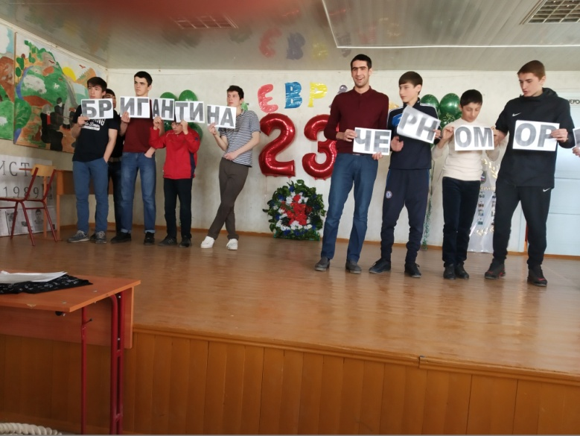
Хоть вы не носите мундира,
Но знаем мы, что в трудный час
Вы так же, как и все солдаты,
Спасете Родину и нас.

2) Да, есть в Отечестве мужчины,
И дух отважный не угас!
Мы это вескою причиной
Считаем, чтоб поздравить вас.

3) Желаем вам во всем удачи,
Пусть разрешаются добром
Все повседневные задачи,
Счастливым будет пусть ваш дом.

4) Мужчина - дар божий для слабого пола,
Мужчина - защитник, мужчина - опора!
И есть еще всяких немало причин,
Чтоб женщины славили нынче мужчин!

5) Мы поздравляем вас тепло
С Днем армии и флота,
Пусть будет радость оттого,
Что чтит и любит кто-то.

6) И пусть улыбка промелькнет,
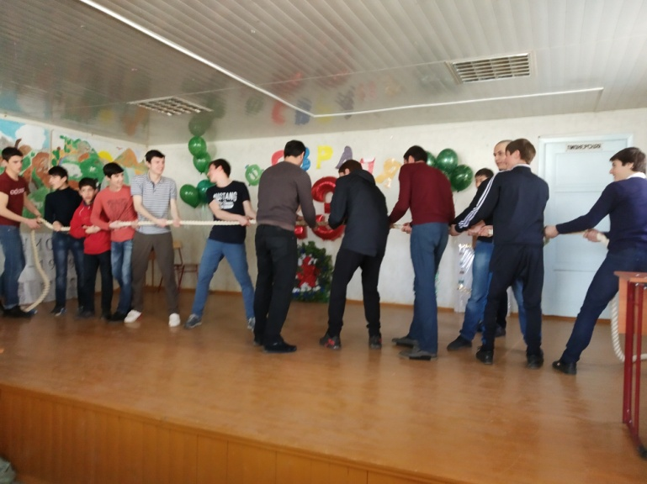
И пусть разгладятся морщины,
И пусть весна в душе поет,
Сегодня праздник ваш, мужчины

7) Тебя сегодня поздравляем,
От всей души тебе желаем
Счастливых дней и нежной ласки,
Принцессу милую из сказки,
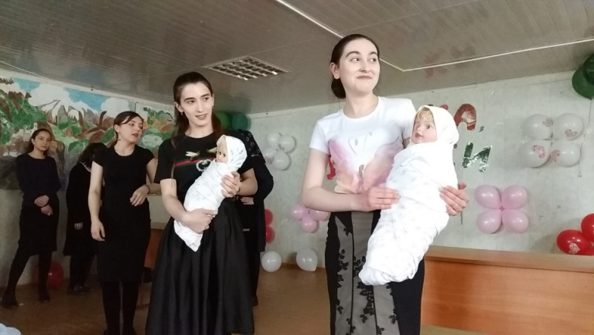
Победу трудную в борьбе -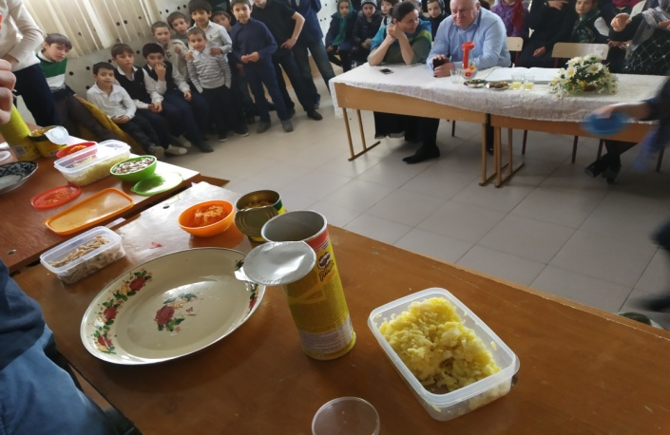
Пусть все достанется тебе!

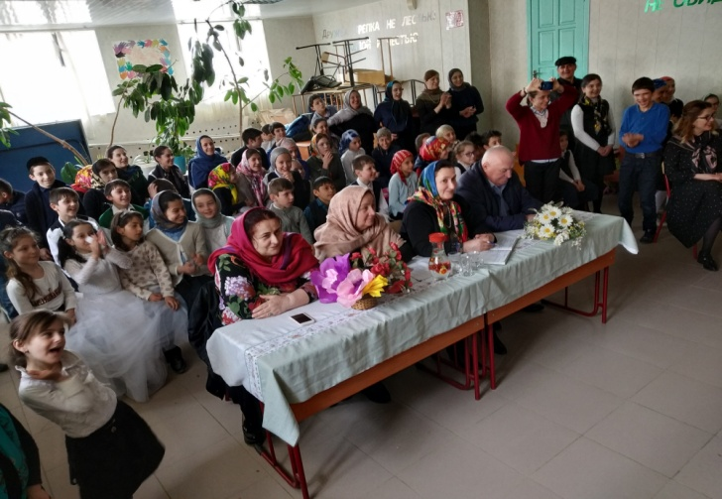
Весна и всё такое. 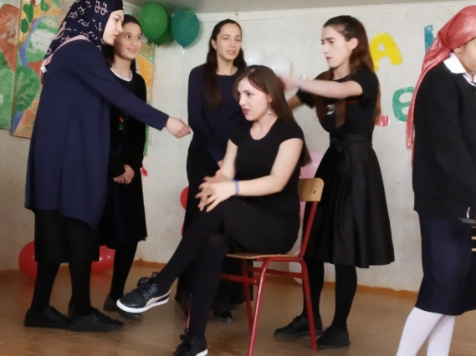
8 марта – это уже весна. И в первом конкурсе мы будем играть в слова. Но не просто играть, а называть их и на определённую букву.
Для примера возьмём это слово ВЕСНА. В нём пять букв. А нас семь девушек

участниц конкурса. Каждая девушка по очереди должна назвать слово на свою букву. То есть, первая на букву В, вторая на букву Е, третья на букву С и так далее по кругу. Но слова не абы какие, а на определённую тему. Например, назовите слова, на тему: что любовь! И девушки называют слова на свою букву. Кто не назвал, тот выбывает. Далее можно спросить: назовите слова на тему: что такое весна! И снова все называют.
Побеждает тот, кто называет последнее слово.

В каждой команде по две девушки. У каждой команды по два вырезанных из бумаги следа. Есть старт, есть финиш. Задача команд пройти от старта до финиша по следам.

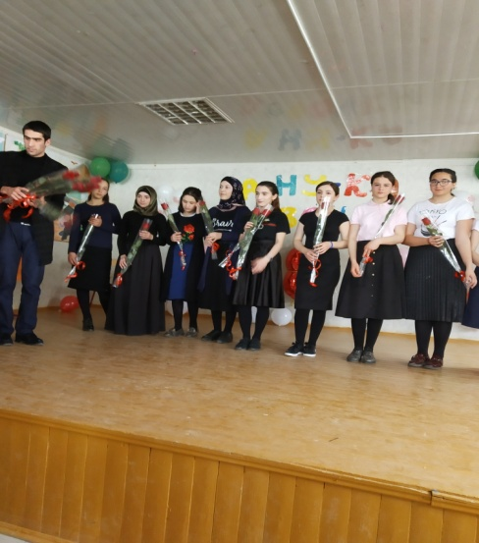

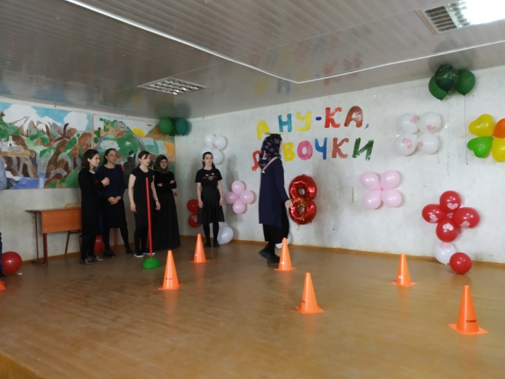

Встреча с представителями духовного управления

То есть, идёт одна девушка, а вторая раскладывает ей следы. Сперва кладутся два следа, и девушка на каждый наступает. Потом она поднимает одну ногу, её помощница берёт след и перекладывает его вперёд. На него можно наступать. И так перекладывая следы надо прийти к финишу. Опять каждой команде засекаем время. Если нога наступила на пол, то команде штраф 5 секунд.
Какая команда покажет меньшее время, та и побеждает.

Прошла встреча учащихся МКОУ «Левашинского района с представителями Духовного управления мусульман Левашинского района Алигаджиевым Магомедом Абдуллаевичем, Алиевой М.М. старшим инспектор по делам несовершеннолетних, а также с помощником прокурора Азизовой Ф. поговорили с детьми об уважении к старшим и родителям. 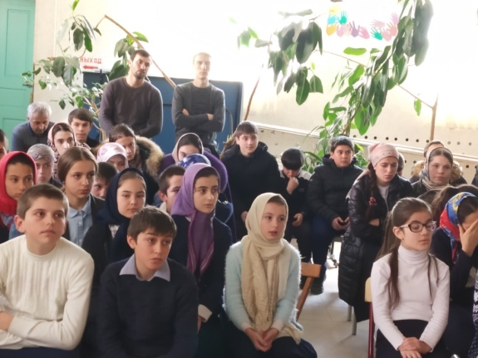
В своем обращении к ученикам имам отметил, что религия Ислам украшает жизнь человека со всех сторон. Она учит мусульман проявлять милосердие к слабым, делать пожертвования бедным, уважать старших, заботиться о своей семье, помогать тем, кого притесняют или кто попал в трудное положение. Она учит нас и этике почитания родителей, этике почитания друзей и коллег, этике почитания братьев и сестёр.
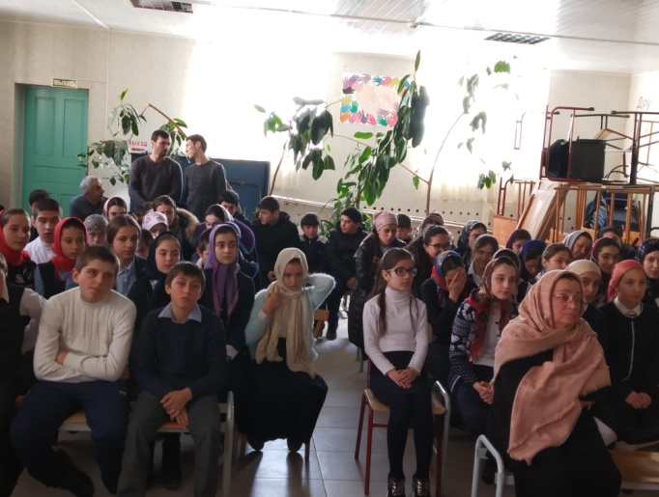
В Коране многочисленные аяты требуют почитания родителей, совершения по отношению к ним добрых деяний. Даже если родители неверующие, Коран требует, чтобы с ними обходились по доброму, вежливо и сохраняли с ними дружеские, уважительные отношения.
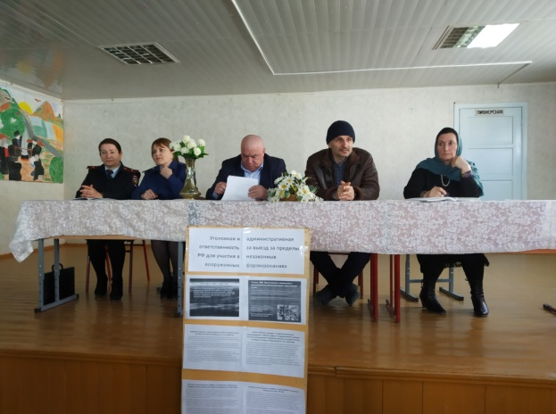
В Коране, после того, как Всевышний повелевает не придавать Ему никого и ничего в сотоварищи, Он требует от нас делать родителям добро, уважать их и хорошо относиться к ним. Это показывает, как высоко ценится и как важно в Исламе почитание родителей.
Согласно изречениям Пророка (Да благословит его Аллах и приветствует), непочитание родителей, их оскорбление, притеснение, доставление им мучений и обид считается тягчайшим грехом. Этот грех упоминается в одном контексте вместе с приданием Аллаху сотоварища и убийством человека.
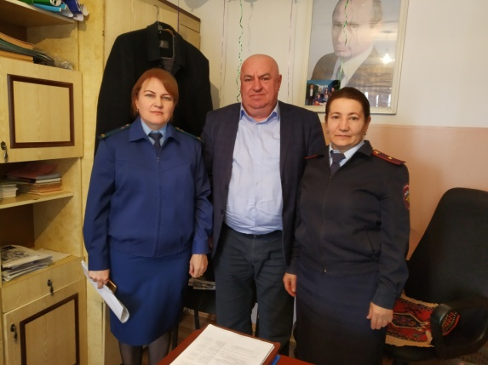
с детьми об уважении к старшим и родителям.
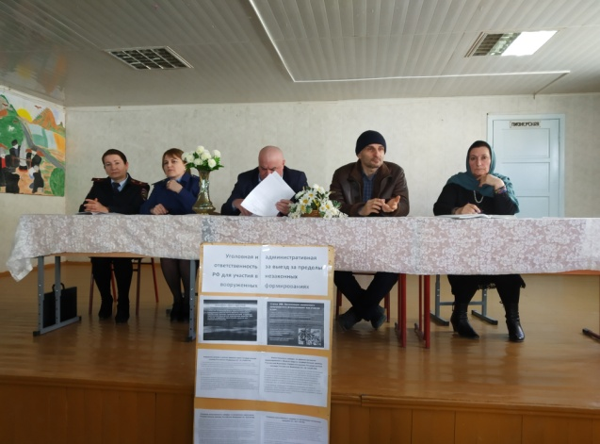
В своем обращении к ученикам имамы отметили, что религия Ислам украшает жизнь человека со всех сторон. Она учит мусульман проявлять милосердие к слабым, делать пожертвования бедным, уважать старших, заботиться о своей семье, помогать тем, кого притесняют или кто попал в трудное положение. Она учит нас и этике почитания родителей, этике почитания друзей и коллег, этике почитания братьев и сестёр.
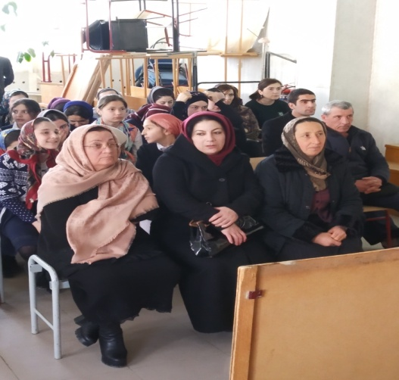
В Коране
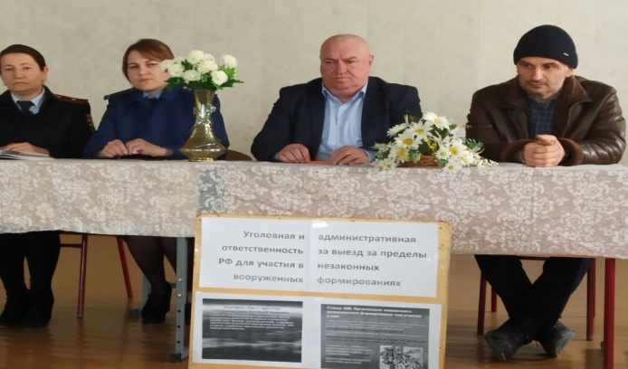
Согласно изречениям Пророка (Да благословит его Аллах и приветствует), непочитание родителей, их оскорбление, притеснение, доставление им мучений и обид считается тягчайшим грехом. Этот грех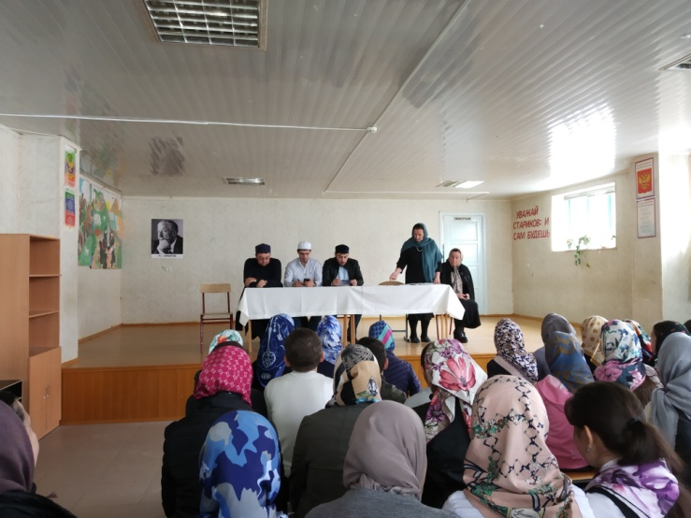 упоминается в одном контексте вместе с приданием Аллаху сотоварища и убийством человека.
многочисленные аяты требуют почитания родителей, совершения по отношению к ним добрых деяний. Даже если родители неверующие, Коран требует, чтобы с ними обходились по доброму, вежливо и сохраняли с ними дружеские, уважительные отношения.
В Коране, после того, как Всевышний повелевает не придавать Ему никого и ничего в сотоварищи, Он требует от нас делать родителям добро, уважать их и хорошо относиться к ним.

Смотр художественной самодеятельности.
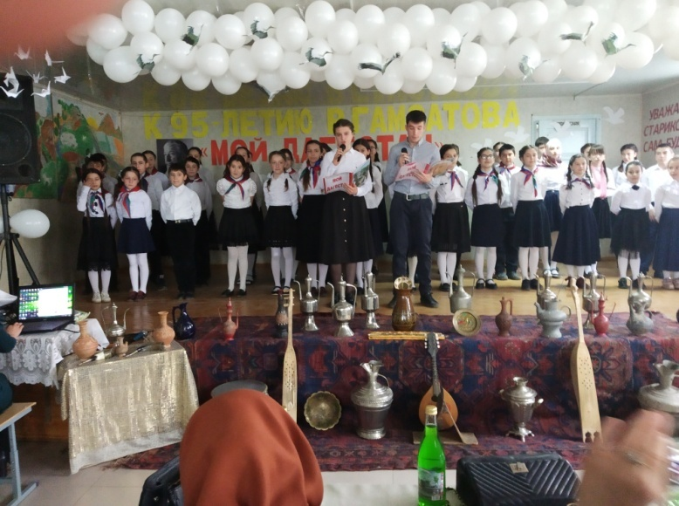
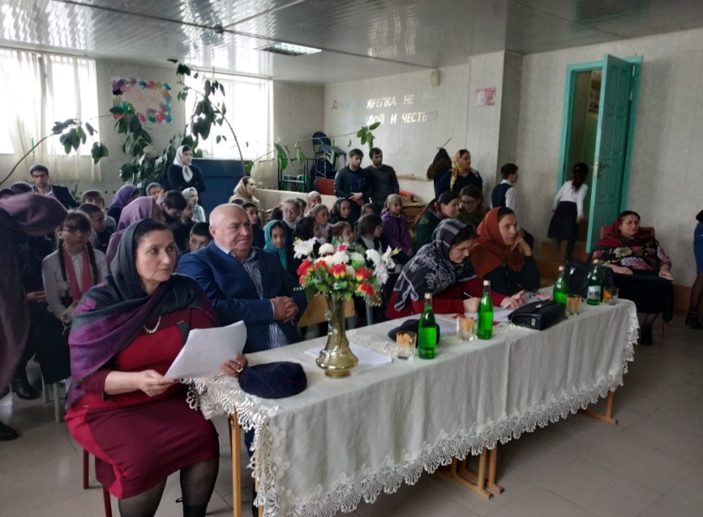
В актовом зале МКОУ «Левашинская СОШ» состоялся кустовой смотр конкурса художественной самодеятельности нашей школы. Свой талант в различных номинациях коллектив школы показал перед учащимися и жюри из ДДТ. Выступления участников оценивались в номинациях: инструментальный жанр, вокал, хореография, авторскисполнение, художественное чтение, 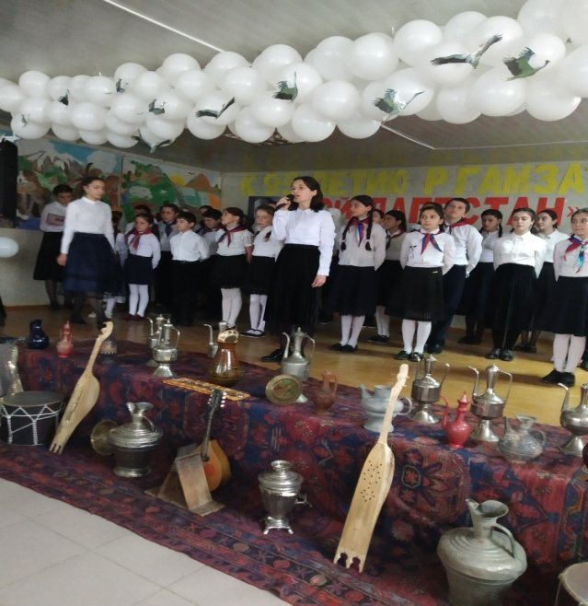 открытие смотра, народный колорит.
Народный колорит самобытен и неповторим в любом творческом проявлении. Это подтвердили своими выступлениями участники конкурса. доказавшие, что в любом жанре можно достичь творческих высот. Пение, занятие музыкой и танцами позволяют ребёнку не только развить творческие способности, самореализовывать, но и способствуют его, социализации, повышают самооценку.
По условиям конкурса коллектив должен показать свое творчество в любой из заявленных номинаций. Несмотря на общую для всех тематику, коллектив удивил разнообразием творческих номеров. Каждый номер отразил многогранность и уникальность родной культуры. Особенно жюри оценил разнообразие постановки номинации приветствия, а также декламации стихотворения Алиевой Марьям.
Колорит оформления была насыщена.
Да и танцевальная группа была на высоте!

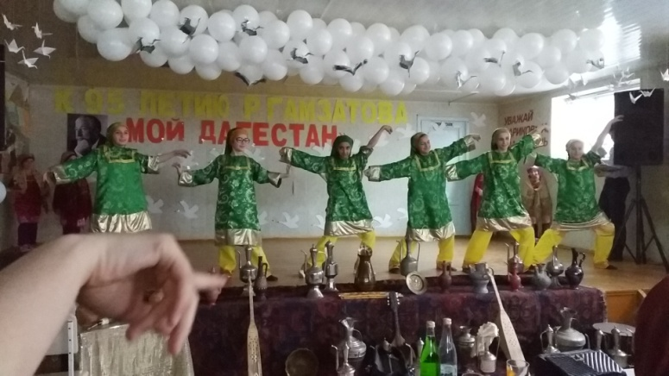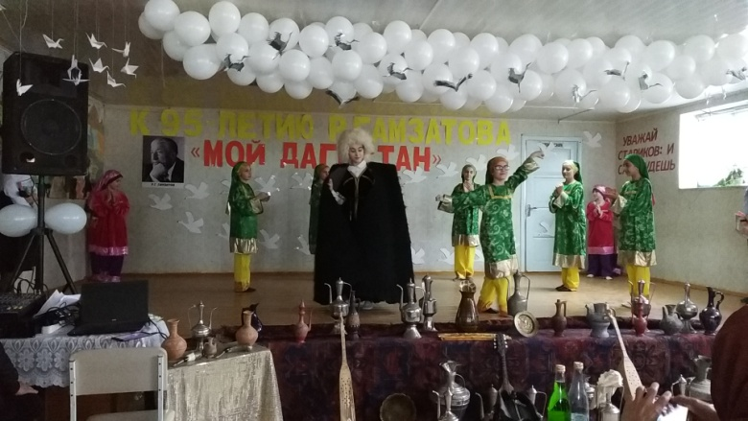

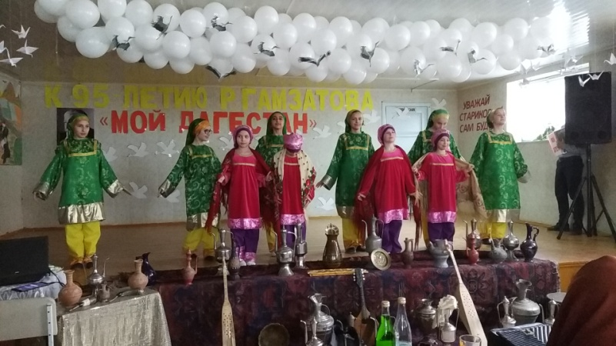

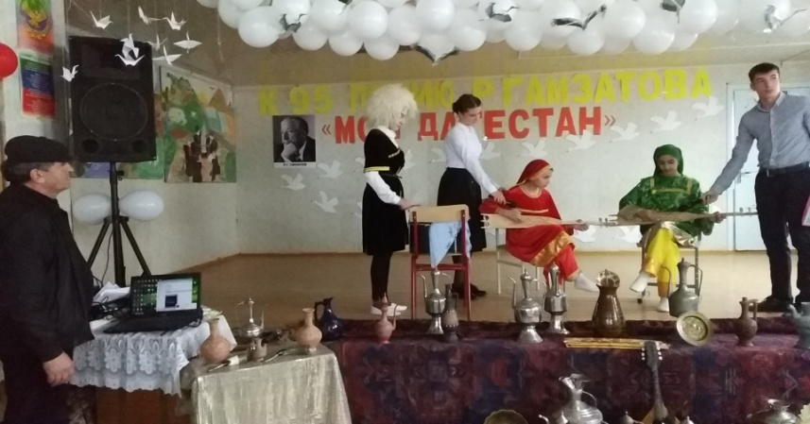
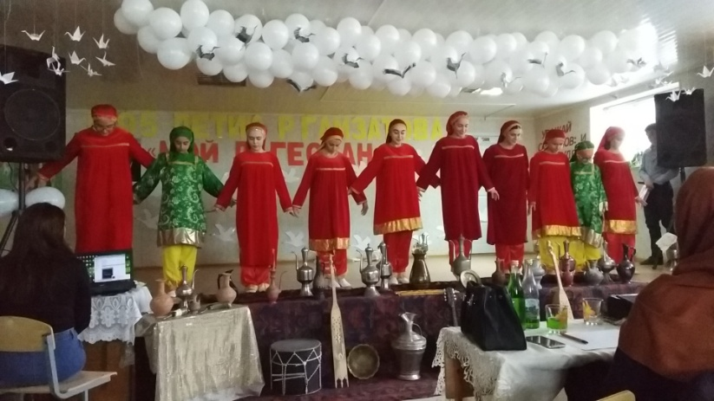

Последний звонок

Последний звонок прозвенел сегодня во многих школах Дагестана. Торжественная линейка прошла и во дворе школы. В этом году здесь 22
выпускника. Они подготовили для учителей концертную программу.
В этот день у стен школы звучат слова благодарности от учеников и последние напутствия от педагогов. Завершил официальную часть торжественной
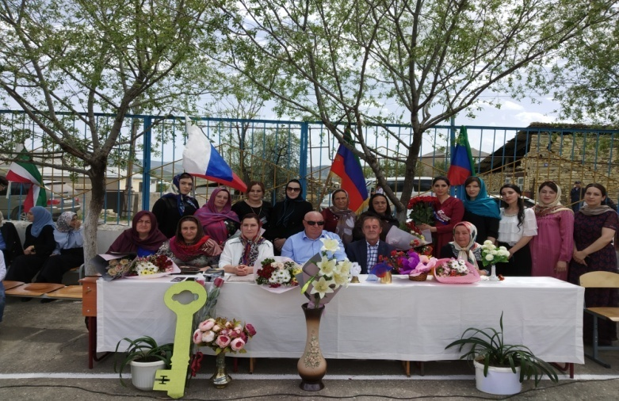
линейки перезвон колокольчика, после чего выпускники, традиционно, расписали рубашки и фартуки одноклассников
пожеланиями.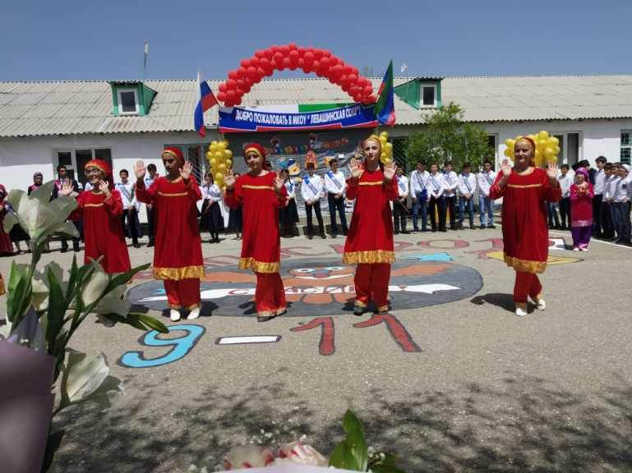
Под звуки нестареющего вальса выпускники прощаются с родной школой. Во взрослую жизнь учеников напутственным словом проводили люди, которые делились с ними своими знаниями и опытом на протяжении 10 лет – первые учителя и классные руководители.
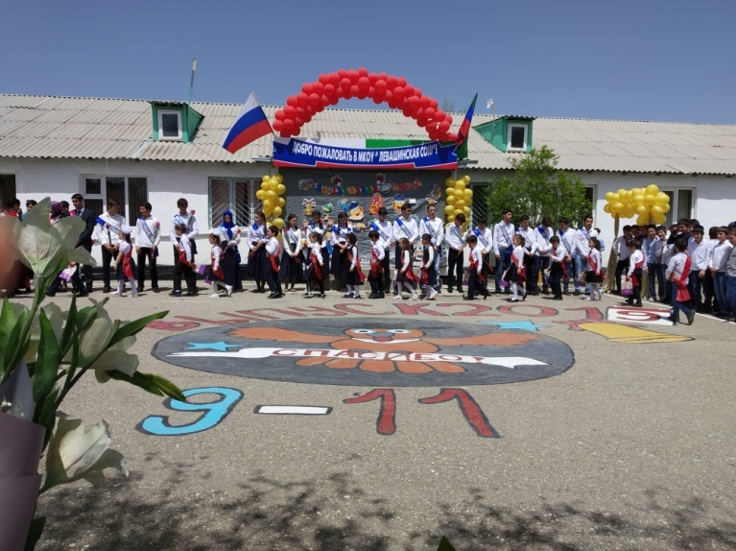
Выпускники, в свою очередь, подготовили небольшую концертную программу. А также выразили слова благодарности педагогам. 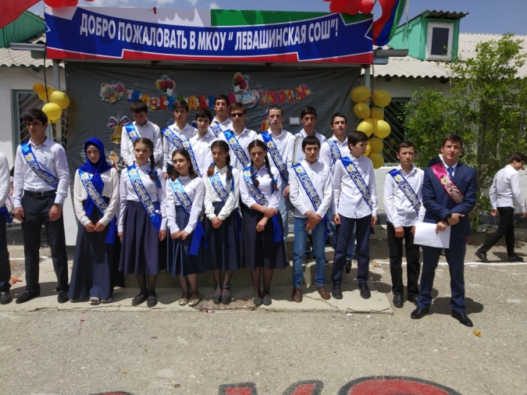
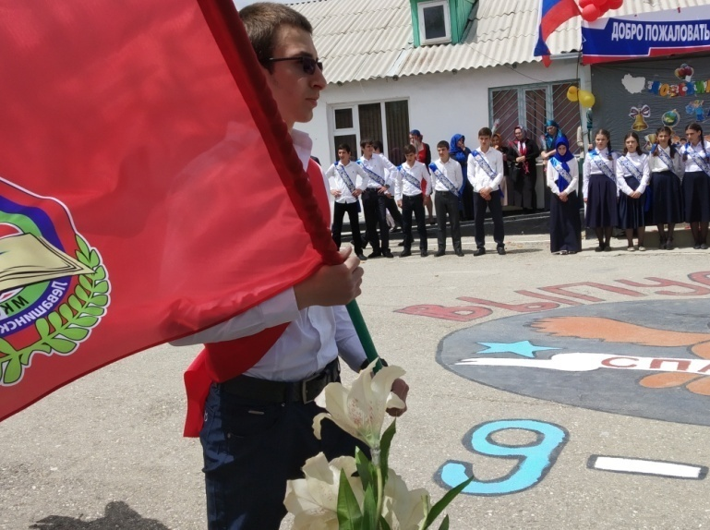
После официальной части на торжественной линейке для ребят прозвенел последний школьный звонок. 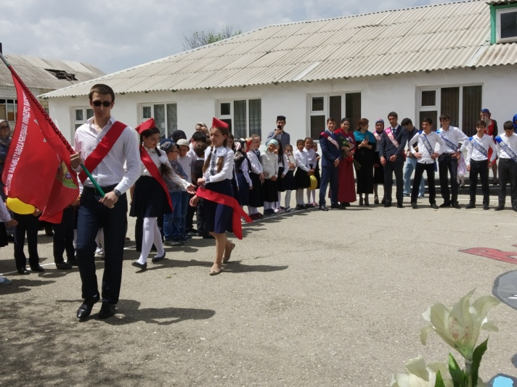
Выпускники, по традиции, расписывали рубашки и фартуки одноклассников, оставляли комментарии и пожелания на долгую память. По признанию ребят, с любимой школой расставаться нелегко.
Впереди у ребят еще выпускные экзамены, но сегодня их ждут гуляния и праздничные мероприятия.

Заместитель директора ВР __________ /Чупанова П.Г./

